ЧЁРНАЯ КУРОЧКА
Или КУРИЦА, НЕСУЩАЯ ЗОЛОТЫЕ ЯЙЦА,
включает НАУКУ МАГИЧЕСКИХ ТАЛИСМАНОВ
Переведено с языка Мудрецов и Иероглифов
Докторами Mizzaboula-Jabamia, Danhuzerus, Nehmahmiah, Judahim, и Eliaeb.
Предисловие
Это издание "Черной Курочки" не стоит путать с ранними собраниями фантазий и заблуждений, к которым многие обращались, чтобы добиться сверхъестественных эффектов. Принципы, представленные здесь, основаны на доктринах, которыми располагали древние и современные искатели. И здесь цитируются только те, кто получил признание за свое проницательное служение Божеству.
Эти искатели, полные почтения к Божеству, всегда были друзьями человечества, стараясь вернуть нас на путь добродетели, демонстрируя нам истинную природу порока. Материал для этой работы был взят только из самых чистых источников и был собран исключительно в целях раскрытия правды. Составители этого труда хотят помочь тем, кто стремится открыть тайны Природы и желает исследовать Истину, которая скрыта во тьме, так же как и свет. Этот труд для тех, кто является возлюбленным Божества, кто стремятся стать больше, чем просто человеком.
Лучшим ответом для наших критиков будет молчание и снисходительная улыбка. В таких вопросах каждый должен следовать велению своего сердца, которое ведёт к Божеству.
[Оригинальная заглавная страница]
Черная Курочка, или Курица, несущая золотые яйца, включает Науку Магических Талисманов и Колец; Искусство Некромантии и Каббалы, для заклинания Воздушных и Адских Духов, Сильфов, Ундин и Гномов; для овладения Секретными Науками, Обнаружения Сокровищ, для получения власти над всеми существами, и для разоблачения всех Наук и Колдовства.
Все [знание] следует из Доктрин Сократа, Пифагора, Зороастра, Сына Великого Оромасиса (Oromasis) и других философов, чьи труды в рукописях были спасены от пожара в Библиотеке Птолемея. Переведено с Языка Магов и Иероглифов докторами Mizzaboula-Jabamia, Danhuzerus, Nehmahmiah, Judahim и Eliaeb.
Переведено на французский A.J.S.D.R.L.G.F.
В Египте, 740.
ЧЁРНАЯ КУРОЧКА, или КУРИЦА, НЕСУЩАЯ ЗОЛОТЫЕ ЯЙЦА
Ныне я желаю поделиться с моими читателями сведениями о Главной Науке, которая изучалась и существовала на протяжении веков. Я расскажу подробно о том, как Божество руководило мной, самым неподходящим и самым недостойным из всех существ, для того, чтобы я в совершенстве постиг вечные и священных учения.
Будучи офицером армии Гения [очевидно, имеется в виду Наполеон - прим. перев.], я какое-то время находился в экспедиции в Египте. Я сражался в этой армии, которая и при победах и в отступлении, всегда покрывала себя славой.
Так как история этой армии с её памятными кампаниями была тщательно описана в других источниках, я не стану вдаваться в детали, скажу лишь, что мой генерал направил меня исследовать и составить подробную карту Великих Пирамид близ Гизы. Меня обеспечили небольшой охраной, эскортом лёгкой конной пехоты. Днем мы добрались до Пирамид, расположились лагерем и приготовились поесть, и в это время из близлежащей пустыни отряд арабов напал на нас. У нас не было времени организовать защиту, вернее сказать, мы просто оказались посреди пуль и мечей. Я мало что помню о том столкновении, поскольку в самом начале получил удар по голове. Когда я очнулся, то обнаружил себя в окружении мертвецов. Прошло некоторое время, прежде чем я смог собраться с силами. Я был ранен в голову мечом, и ещё две глубокие раны зияли на левой руке и на боку. Я огляделся и заметил, что арабы, прежде чем исчезнуть забрали всё наше оружие, одежду и лошадей. Я понимал, что должен был найти укрытие от палящего солнца, иначе пустыня стала бы моей могилой. Медленно поднявшись, я пополз в тень Пирамиды. Полметра вперёд, потом отдых. Сухой песок пил кровь из моих ран, каждый раз, когда я собирался с силами и двигался вперёд. Я достиг подножия Пирамиды и наконец-то смог отдохнуть, прислонившись к ней. Я размышлял о своем земном существовании, которое пришло к такому нелепому концу. Я чувствовал, что мой конец близок, и меня поглотила тоска о разбитых мечтах, о моей потерянной жизни. Я попытался сказать "прощай" в тот момент, когда заходило Солнце.
На пустыню опустилась завеса ночи. Я успокоился и смирился. Я все еще был опечален, но это ощущение стало проходить, сменяясь чувством отрешенности. Я ничего не мог сделать, чтобы изменить свою судьбу. Сознание ее неизбежности укоренилось во мне, и, прислонившись к всё ещё теплому камню Пирамиды, я почувствовал, как тело все больше расслабляется.
Внезапно я услышал какое-то движение в песке на расстоянии нескольких метров от себя. Большая каменная плита как будто оторвалась от Пирамиды и соскользнула на песок. Неловкий и напряжённый от боли, я слегка развернулся, чтобы получше разглядеть и увидел белобородого старика, несущего лампу. Казалось, что он вышел из Пирамиды. На нём был тюрбан, и он был похож на мусульманского святого. Бесшумно он направился в пески, и я подумал, что это галлюцинация или странное видение, пришедшее проводить меня в мир иной. Но тут я увидел, что он стал на колени рядом с трупом одного из моих соотечественников, и низко нагибаясь положил руку ему на сердце, а, убедившись, что жизнь покинула тело, мягко закрыл глаза моему мёртвому другу.
Я наблюдал за призраком, пока он двигался по полю брани, убеждаясь, что все мертвы. В том, как он двигался и касался тел этих, только недавно погибших людей, было изящество и мягкость.
Я видел, что он заканчивает свой обход. Он не заметил меня, находящегося в густой ночной тени Пирамиды. Я понимал, что если не обнаружу себя, то могу умереть. И это беспокоило меня. Я ощущал молчаливую силу ночи вокруг и знал, что если сомкну веки, то старик и его лампа исчезнут.
Но почти сразу же сердцем почувствовал еще один импульс. Даже в тишине, в ожидании смерти, страх и надежа пульсировали во мне. Я не мог молчать. Если был хоть какой-то шанс на спасение, то я хотел использовать его, чтобы вернуться в мир живых. Я окликнул его, но из моих пересохших губ не вырвалось ни единого звука. Как будто пески пустыни иссушили мой голос. И от ужаса и отчаяния, что я обречён, когда спасение так близко, я застонал. И увидел, как старик остановился, раздумывая минуту, и поднял свою лампу. Он стоял и ждал, словно чувствуя ночь всем своим телом. И я понял, что у меня появился шанс. Боль пронзила мой левый бок, когда я попытался отодвинуться от каменного молчания пирамиды. Я упал на песок лицом вниз и почувствовал, как вновь засочилась кровь из раны на голове. Я чувствовал себя жуком, возящимся в песке, когда безнадежно попробовал шевельнуться, издать какой-либо звук, чтобы быть уверенным, что он меня увидел, услышал, понял, что я там, живой, ждущий спасения. И вдруг я услышал рядом тихий голос, успокаивающий меня словами, которых я не понимал. И я почувствовал руку на своём плече, которая переворачивала меня на спину, чтобы я не задохнулся в песке. И я взглянул в тёмные, добрые глаза старика.
Поставив лампу на землю, он раскрутил ткань со своей талии и забинтовал этой тряпкой мою голову. Он осмотрел раны сбоку, тихо разговаривая со мной по-арабски. Осторожно взял меня на руки и приподнял. Я потерял много крови. Я был поражен тем, как вся жизненная сила и даже тяжесть вытекли из моего тела, потому что старик поднял меня, как будто я весил не больше, чем перо. Он опустил меня рядом с тёмной, похожей на пещеру расселиной в камне и аккуратно поставил свою лампу на песок рядом со мной. Он вновь заговорил и жестом указал, что собирается войти в пирамиду. Хотя я и не понимал его речи, но понял, что он собирается вернуться.
Его лампа создавала озеро густого, теплого света в прохладном ночном воздухе пустыни. Я чувствовал себя в безопасности, находясь в этом светлом круге. Спустя несколько минут он вернулся и вынул из складок своего одеяния небольшую синюю кобальтовую бутылочку. Он откупорил её и жестом показал, чтобы я открыл рот. Он пролил всего лишь несколько капель драгоценной жидкости мне на язык, но я сразу почувствовал тепло, растекающееся во рту, в голове, по шее и всему телу. Я ощутил, как к членам моим возвращалась сила, а боль в боку и голове уменьшилась до далекого тупого покалывания. Всё это время старик удовлетворенно смотрел на меня с лёгкой улыбкой. Он закивал, когда увидел, что мне стало легче. Я начал двигаться, медленно пробуя свои новые силы, пытаясь сесть. Старик осторожно помог мне подняться, поддерживая своим плечом. Он поднял свою лампу, и мы вошли в Пирамиду, остановившись, чтобы он смог привести в действие огромный механизм, задвигающий тяжёлую каменную плиту на место, закрывая таким образом вход в туннель.
Внутри Пирамиды мы двигались немного под уклон и спускались довольно долго, пока старик не поднял свою лампу и не начал ощупывать часть стены рукой. Он надавил на один из камней, и панель открылась, обнаруживая ещё один коридор, более широкий и просторный чем тот, по которому мы шли. Мы вошли в этот коридор, и старик надавил на ещё один небольшой камень в стене, тогда панель встала на место, не оставляя никаких следов нашего прохода.
Старец провёл меня через этот большой коридор в комнату, освещённую сверху масляной лампой с семью рожками. Комната была удобно обставлена - дорогие восточные ковры, наваленные на пол, несколько диванов с элегантными подушками и стол, заваленный свитками и книгами. Он жестом предложил мне прилечь на удобную постель. Только укладываясь на мягкие подушки, я понял, насколько устало моё тело. Боль всё ещё не отпускала, но была заглушена прекрасным лекарством, которое дал мне старик. Через минуту он вернулся, неся поднос с приятными на вид баночками, яркими разноцветными бутылочками и стопкой выбеленных хлопковых повязок.
Он наклонился и осторожно снял с моей головы старую повязку, затем жестом показал, чтобы я снял свою одежду. Старик взял небольшой острый кинжал и разрезал рубашку на руке и боку, там где были раны. Хотя вся эта процедура была болезненной, его уверенность и аккуратность позволили всё перенести гораздо легче, чем можно было себе представить. Он осторожно промыл и осмотрел мои раны, омывая моё разбитое тело с необыкновенной нежностью. Он помазал мои раны бальзамами и мазями. Ароматы этих бальзамов представляли собой богатую и пьянящую смесь. Вскоре я обнаружил, что проваливаюсь в сон, мои веки отяжелели, а мои уши наполнились низким, убаюкивающим напевом старика.
Очнувшись, я обнаружил, что старик сидит рядом, заботливо глядя на меня. Поднявшись, он сделал несколько движений, устроив меня на кровати так, чтобы я вновь мог спокойно спать, и дал мне ещё несколько глотков того напитка, что так помог мне у подножия Пирамиды. Потом он закивал, удовлетворённый, и улёгся на небольшую раскидную кровать возле стены, по-видимому, моментально уснув. Тот час же послышалось его глубокое ритмичное дыхание.
Я закрыл глаза и поблагодарил Божество за моё чудесное спасение. Я снова начал засыпать, и мне пригрезились мои погибшие друзья, плавно тонущие в песке, словно в морской пучине.
Когда я снова очнулся, мой хозяин, старик, двигался где-то в углу комнаты. Он улыбнулся мне, казалось, мое пробуждение его обрадовало. Я неуверенно шевельнулся, проверяя состояние своих суставов и ран. С помощью старика я удобно сел, поддерживаемый подушками. Жестами он объяснил мне, что собирается ненадолго покинуть меня, и я вдруг понял, что он хочет выйти из Пирамиды, чтобы осмотреть место недавнего сражения. Он оставил мне кувшин с прохладной водой и хлебную лепешку, чтобы поесть, и затем скрылся в коридоре.
Наверняка к этому времени наши офицеры отправили бы эмиссаров, дабы разведать, что случилось с солдатами. Они бы пересчитали мёртвых, и заметили, что меня нет среди них. Стали бы они меня искать? Посчитали бы похищенным? Или восприняли бы моё исчезновение как дезертирство? Я не знал точно, сколько времени провёл в глубоком, целебном сне, вызванным лекарствам старца. Я не понимал, сколько часов или даже дней прошло с тех пор, как я приехал в тот жаркий полдень проводить свои измерения. Я чувствовал себя в такой безопасности, таким защищённым и довольным в моём подземном убежище, что нетрудно было поверить, что вся моя прошлая жизнь была сном, который мог рассеяться вместе с неотложной необходимостью решения проблем нового дня. До этого момента я не думал, что может значить моё выздоровление в отношении возврата к моей прежней солдатской жизни.
Я как раз размышлял над этим, когда старик вернулся. При помощи жестикуляции, мимики и интонации голоса он дал мне понять, что видел арабских солдат и офицеров, осматривающих место сражения. Они его не заметили, и я оставался в безопасности под его защитой. Я дал понять, что очень благодарен, но он почувствовал, что в глубине души меня что-то тревожило. Я не знал языка, не мог объяснить причину своих волнений, а он мог только показать, что считает меня сыном, членом своей семьи. Я был уверен, что буду находится в безопасности с ним столько времени, сколько захочу оставаться здесь.
Старик видел, что я очень расстраивался из-за ограниченности нашего общения, и как только я достаточно окреп, дал мне книгу с уроками на нескольких языков. Так как я всегда любил учиться и читать, а также благодаря его большому терпению и чувству юмора, я быстро продвигался, и скоро мы непринужденно говорили друг с другом. Пока я учил новый язык, мой организм выздоравливал, сначала медленно, а потом всё заметнее только благодаря целительскому мастерству старика. В этот период, пока ко мне возвращались силы, старик уходил время от времени, чтобы узнать, что творится во внешнем мире. Однажды он отсутствовал дольше обычного и вернулся с новостью о том, что французская армия покидает Египет. Моё сердце дрогнуло от этого известия. Я и боялся услышать это, и надеялся, что такой день наступит. Если французы уходят, я мог бы вернуться к ним и попытаться объяснить своё отсутствие, или я могу рискнуть остаться в подземелье, в чужой и бесплодной земле, зависимый от доброй воли своего хозяина, старика. Но, что было важней, я мог бы вернуться к прежнему дворянскому образу жизни солдата, обсуждать с друзьями и знакомыми последние эссе по философии или истории, или я мог остаться здесь пленником в Пирамиде, учеником старика, постигая великие тайны природы, которые он, несомненно, открыл бы мне.
Старик, казалось, и так прочитал мои мысли, но всё равно спросил, какое решение я приму, и тогда я ответил ему, что хотел бы остаться его учеником. Он дал мне знак подняться и следовать за ним, что я и сделал. Мы прошли обратно по великолепному коридору, и вышли через дверь в противоположном конце. Когда мы прошли через дверной проём, старик взял со стола лампу и подвёл меня к небольшой комнате, похожей на хранилище, где находились все мыслимые сокровищ. Я не смог сосчитать всё это богатство в шкатулках, которые были наполнены золотом, серебром и драгоценными камнями.
"С такой работой",- сказал старик, - "можно не бояться нищеты". Он слабо улыбнулся мне и продолжил: "Всё здесь - твоё; я уже в конце своего служения и буду счастлив оставить эти земные сокровища в твоём владении".
Я с недоверием посмотрел на него, и стал было возражать, но он жестом велел помолчать. "Ты должен знать, сын мой, что это богатство не есть плод жадности, а скорее - результат моих занятий определенными Оккультными Науками. Моё истинное сокровище, великое благо, дарованное Божественным Бытием, - проникновение в тайны Природы. Я могу управлять Силами Земли и Космоса, которые невидимы для обычных людей".
"Ты мне нравишься, мой юный друг. В тебе я узнаю себя в молодости. Ты любопытен, смел, любишь истину и обладаешь разумом, необходимым для изучения этих наук. И я хочу передать тебе своё наследство. Эта работа была смыслом моей жизни на протяжении более чем восьмидесяти лет, и наследство, которое я тебе завещаю, основано на исследованиях всей моей жизни, на размышлениях и опыте".
"Наука Магов и язык иероглифов, который содержит в себе некоторые из многочисленных ключей к этой Науке, были утрачены в веках из-за деградации человека. Я - хранитель. Я передам тебе драгоценные знания, и вместе мы будем читать знаки, высеченные на пирамидах, которые приводили в отчаяние учёных мужей и перед которыми они застывали в страхе в течение многих столетий".
Меня поразили его слова, сердце забилось, и я путался в своих знаниях нового языка, пытаясь ответить старику. "Терпение", - молвил он и поднёс палец ко рту, давая знак, чтобы я замолчал, - "Твои желания будут исполнены".
Подняв одну руку к небесному своду, он торжественно произнёс: "Любовь, сын мой, любовь - это ключ. Люби славного и великого Божества Философов и не возгордись, если тебе доведётся общаться с Детьми Мудрости. Не возгордись, если позволено будет тебе войти в Их круг и участвовать в чудесах Божественной силы".
Окончив этот, своего рода призыв, он произнёс: "Попытайся стать достойным, чтобы обрести свет. И знай, что задача, поставленная перед тобой, никогда не будет решена до конца. Настал час твоего перерождения. Ты станешь другим человеком. Молись Божеству, Который только один обладает властью создавать новые сердца. Молись, чтобы ты сумел получить те знания, которым я буду учить тебя. Молись, чтобы мне было ниспослано наитие открыть тебе все тайны Природы и чтобы ни один ключ, которым я владею, не был утаён. Молись и надейся".
"Сын мой, я говорю тебе о вечной Мудрости, которая нашла свою обитель в моей душе. Я хочу открыть тебе невыразимые истины. И тебе очень повезёт, сын мой, если природа наделила тебя решительностью, которая необходима для познания этих Великих Тайн. Ты научишься повелевать всей Природой. Твоим хозяином будет лишь Божество, а равным тебе будет лишь просвещенный. Высшие разумы будут гордиться тем, что исполнят твои желания. Демоны не посмеют находиться близ тебя. Твой голос заставит их дрожать в глубине пропасти, и все незримые обитатели четырёх элементов с радостью будут доставлять тебе удовольствие".
"Ты ощущаешь это, сын мой? Чувствуешь ли ты героический настрой - отличительный знак Детей Мудрости? Отважишься ли ты пожелать служить лишь Божеству? И готов ли доказать, что являешься человеком, а не рабом, потому что ты рождён быть Повелителем? Имеешь ли ты храбрость и силу отречься от всего, что может стать препятствием на пути обретения того величия, для которого ты был рождён?"
Он замолк и пронзил меня взглядом, глядя прямо в глаза, словно угадывая ответ, словно пытаясь прочесть его в моем сердце.
И я спросил его: "От чего я должен отречься?"
"Ты должен отречься от зла, чтобы посвятить себя добру. Всё человечество рождено страдать из-за ошибки, посредством порока мы уходим от добродетели. Ты должен отречься от желаний, которые ведут человечество к ошибкам и которые делают нас рабами наших чувств. Эти страсти мешают продвижению нашей работы и лишают возможности насладиться её плодами. Требуемая жертва поведёт тебя по новому пути, ведущему к просветлению. Ты принимаешь?"
"Да".
"Очень хорошо", - сказал старик, - "Я посвящу тебя в эти тайны. Сделаю тебя своим преемником, но прежде, чем это свершится, ты должен услышать и понять, что сам Мир - это живое существо, он наполнен на каждом уровне различными формами жизни. Сами элементы обладают живыми сущностями, совершенными как по форме, так и по замыслу. Обширное пространство между небом и землёй наполнено прекрасными сущностями, а в море есть звери мудрее, чем кит и дельфин. В глубине земли по её венам течет нечто большее, чем минералы и огонь, сам ад дышит и пульсирует жизнью. Стань мудрым, сын мой, и научись смотреть новыми глазами.
Воздух наполнен бесчисленными разумными существами - Сильфами. Они схожи с нами внешне, и они горды, но любят учиться и часто могут прислуживать Адепту, так как любя мудрость, но ненавидят глупое равнодушие. Моря и воды принадлежат Ундинам, существам эмоций, подвижности и перемен. Сама земля до сердцевины населена гномами, трудолюбивыми и старательными, которые охраняют сокровища, так часто наполняющие сердца людей жадностью. Что касается Саламандр, опасных существ огня, то они также служат философам, если ими правильно повелевать.
Также я упомяну дружественных духов, которые помогают Магу. И Сократ, и Пифагор пользовались услугами таких духов. У меня тоже есть свой, он всегда рядом, на тот случай, если он мне понадобится. Всё это должно показаться тебе странным, все эти сказки, которые я тебе рассказываю. Но ты должен вырастить новые глаза, чтобы видеть то, что тебя окружает, а пока доверяй таким мудрецам, как Сократ, Платон, Пифагор, Зороастр, Прокл, Порфирий, Ямвлих, Птолемей, Трисмегист и другим, кто посвятил свою жизнь просвещению".
Мне осталось поговорить с тобой о Талисманах, магических кольцах, которые дадут тебе силу повелевать всеми элементами, чтобы избежать любые опасности, происков врагов и помогут обеспечить успех во всех твоих начинаниях и исполнение твоих желаний".
Он встал, открыл сундук у подножия своей кровати и достал кедровый короб, обитый золотом и инкрустированный алмазами. На золотом замке были выгравированы иероглифы. Он открыл эту шкатулку, и я увидел множество талисманов и колец, которые были украшены бриллиантами и имели выгравированные магические и каббалистические символы. Они так сияли, что невозможно было смотреть на них.
"Видишь, сын мой, у каждого из них есть своё достоинство, своя особенная ценность, но чтобы пользоваться кольцами и талисманами ты должен понимать язык Магов, должен уметь произносить магические слова, выгравированные на них. Я обучу тебя этому секретному языку, и тогда ты научишься выполнять обряды, которыми мы вызываем духов и разумных существ, покорных воздействию этих мощных заклинаний". "После посвящения во все эти тайны ты поймешь ошибки, совершенные теми, кто лишь воображает себя слугами природы. Некоторые из них могли действительно любить истину, но были введены в заблуждение абстрактными идеями и верой в человеческий разум за гранью его естественных возможностей".
"Большинство людей не видят мир вокруг себя, они смотрят на мир сквозь тяжелые веки, усматривая только солнечное сияние днём и россыпь звёзд в небе по ночам. Но, сын мой, некоторые философы увидели нечто большее, и то, что они узнали, поражает воображение. Можно вечно изучать жизнь, но так и не понять её! Надень крылья восхода и вознесись к Сатурну, - ты обнаружишь ещё миры, новые бесконечные сферы, одна за другой. Или соверши путешествие вовнутрь, материя раскроется, миры вращаются и рушатся даже в камнях, на которых мы стоим. Ты найдешь бесконечность в веществе, в пространстве, в движении, в нюансах и оттенках, которые украшают Вселенную. Наши души расширяются по мере того, как наши умы обрастают идеями, поскольку мы открываем новые грани понимания, но знай, что я выделился благодаря мудрости, и ты этого тоже достигнешь".
Он указал на несколько манускриптов, которые лежали на столе. "Эти книги - из легендарной библиотеки Птолемея. Они не погибли в великом пожаре. Они получили некоторые повреждения, страницы почернели, так что помни, как хрупок этот источник и храни его бережно. Они содержат вещи, неизвестные большей части человечества и раскрывают тайны, ключи к которым, казалось, не существуют".
"При помощи знаний, полученных из этих книг, я повелевал всеми существами, населяющими воздушные и земные пространства, известными и неизвестными человеку".
Я слушал старика с растущим благоговением и трепетом. Он умолк, но мне казалось, что я всё еще слышу его слова. Его величественные черты и его вдохновенная речь никогда не казались более ясными, чем сейчас. Он понял, что я глубоко тронут.
"Призывай Божество, о, сын мой, дабы избежать ошибок в жизни. Остерегайся невежества и предрассудков, идей, рожденных жадностью и ленью, жажды славы. Следую велению сердца, иди за теми, кто любит правду и хочет служить Божеству, явленному в Природе".
"Сын мой", - молвил он, - "всю свою жизнь ты скитался по пустыне, далеко от счастливой земли. Мудрость должна стать для тебя подобием воздуха, которым ты дышишь; ты должен осознавать её как дорогу под ногами. А пока достаточно. Твои раны заживают. Завтра я начну обучать тебя мудрости и преподам тебе первый урок. А сейчас я собираюсь накормить своих пленных".
"Что!" - воскликнул я, - "Твоих пленных!"
Я был поражен, это откровение так не вязалось с его добротой ко мне, с его любовью к правде и свободе. Он улыбнулся, глядя на моё недоумение.
"Я делаю то, что необходимо для продолжения моих таинств, но судьба моих пленных, возможно, лучше чем, если бы они наслаждались абсолютной свободой. К тому же, сын мой, если они никогда не знали о свободе, можно ли желать ее? Но на сегодня хватит. Завтра ты получишь ответы на все эти загадки".
Затем он оставил меня на несколько минут, выйдя через большой коридор. Когда он вернулся, то дал знак сесть рядом с ним за стол, на котором лежали драгоценные манускрипты. Он отодвинул их в сторону и сказал, что теперь мы будем есть. Я сел, но посмотрел на него вопросительно, так как на столе ничего не было. Он засмеялся и сказал, что не будет негостеприимным хозяином, даже несмотря на то, что ужин скромным. И он немедленно произнёс следующие слова: "Ag, Gemenos, Tur, Nicophanta" и дунул три раза на прелестное кольцо у себя на пальце. Тотчас комнату наполнил свет семи хрустальных люстр, которые возникли из темноты над нашими головами. Вошли девять красивых рабов, неся различные кушанья на золотых блюдах и вино в причудливых кубках. Ладан горел в треножниках, и заиграла небесная музыка. Всё было расставлено на столе в идеальном порядке, и внимательные рабы стояли, готовые прислуживать.
"Видишь, сын мой", - сказал старик, - "Я повелеваю, и меня слушаются. Давай, ешь, положи себе то, что хочешь".
Каждое блюдо было аппетитно. Я преподнес кубок к губам и вдохнул богатый аромат вина. Отхлебнув, я почувствовал, как божественный огонь растекся по венам и почувствовал себя обновленным. Я взглянул на слуг и заметил, что все они были молоды и с золотистыми волосами. Они были одеты в мантии из тончайшего розового шелка. Собравшись вокруг стола, они стояли с опущенными глазами, ожидая распоряжений хозяина. Старик подождал, пока я закончу свою трапезу, поднял руку и произнёс: "Osuam, Bedac, Acgos", и рабы, двигаясь как один, быстро убрали всё со стола. Когда они вынесли последние тарелки и сосуды, люстры исчезли обратно в темноту над нашими головами, и две кровати возникли по обе стороны комнаты, освещаемые лампами, которые бросали мягкий свет, мало чем отличающийся от сумерек.
"Сын мой, эти рабы будут подавать тебе кушанья каждый день. Твои часы будут наполнены бесконечными занятиями и учебой. А сейчас спи. Завтра на рассвете мы начнём твоё образование".
"Но как мы узнаем, что Солнце поднялось, лежа здесь, в этой каменной комнате без окон, глубоко внутри пирамиды?" - спросил я, - "Солнечный свет никогда не проникает сюда".
"Терпение, сын мой. Даже солнце покажет себя, если захотеть. Не мучайся пока над этими вещами. Сейчас тебе надо спать".
Он улыбнулся моей озадаченности и протянул мне свою руку. Я прижал её к своему сердцу. Он подошел к своей кровати, лёг, и моментально комната наполнилась звуками его глубокого, ритмичного дыхания. Я пытался подражать ему некоторое время и потом уснул. Перед тем как открыть глаза я почувствовал теплое прикосновение солнечных лучей на своих щеках. Я смотрел вокруг в изумлении. Лампа исчезла, и солнечный свет проникал в каждый уголок огромной комнаты. Старец заметил моё пробуждение и подошел, держа в руке манускрипт. Я вспрыгнул с кровати и сказал: "Я поражен. Дорогой Отец, я преклоняюсь перед тобой".
"Сын мой," - сказал старец, - "Судя по твоим глазам, ты хорошо отдохнул. А теперь настало время восхвалять Владыку Вселенной, который позволил нам наслаждаться этим прекрасным днем, озаряющим нам путь". Он дал мне книгу и, открывая ее, произнес: "Здесь на первой странице молитва, с которой ты обратишься к Божеству".
И я прочитал вслух следующее:
РЕЧЬ МУДРЕЦОВ

ПРИЗЫВАНИЕ САЛАМАНДР
"Бессмертный, Вечный, Неописуемый и Священный Отец всего сущего; Ты, который восседает на вечно катящей колеснице вечно вращающихся миров. Ты, Правитель Эфирных Стран, где Трон Твоей власти воздвигнут, с вершины которого Твои грозные очи видят все вещи, и Твои великолепные и святые уши всё слышат. Внимаешь детям Своим, коих Ты любил с рождения времени; ибо Твоё золотое, мощное и вечное Величие сияет над миром и выше небесного свода Звёзд. Твоё искусство возвеличилось над ними, о лучезарный Огонь! Там Ты возжигаешь Себя и поддерживаешь Себя Своим собственным Великолепием, и оттуда берут начало, из Твоей Потусторонней Сущности, неиссякаемые потоки Света, которые питают Твой Безграничный Дух. Твой Бесконечный Дух порождает всё сущее и является причиной неиссякаемой сокровищницы материи, которая никогда не ослабнет в том порождении, которое навеки сделает её своей средой, из-за бесчисленных форм, коими она полна и коими Ты в начале ее наполнил. Из этого Твоего Духа, подобным образом, рождены Святые Короли, которые стоят вокруг Твоего Трона, и кои составляют Твой двор, о Вселенной Отец! О Ты, Необыкновенный Бог! Отец смертных и бессмертных Святых! Ты, создал Силы, чудесным образом подобные Твоей Вечной Мысли, и Твоей Восхитительной Сущности. Ты поставил их выше, чем Ангелы, которые объявляют миру Твою Волю. В последнюю очередь Ты создал в Элементах третий ранг Государей. Наше бесконечное занятие - это восхвалять Тебя и поклоняться Твоей Воле. Мы горим желанием обладать Тобой, о Отец, о Мать, нежнейшая из Матерей, о прекрасный образец чувств и нежности Матерей, о Сын, цвет всех Сыновей, о Форма всех Форм, Ты, Душа, Дух, Гармония и Число всех вещей! Амен".
Когда я закончил, он сказал: "Сын мой, я упомянул духов, которые населяют воздух, воды, землю и огонь. Теперь я расскажу ещё подробней и, в пределах твоего понимания, укажу средства проникновения в священные тайны, которые будут тебе открыты".
"Когда Вселенная была наполнена жизнью, ее единственный Сын, рожденный Богом, получил сферическое тело, самое совершенное из всех; у него было вращательное движение, самое простое из всех, самое подходящее для его формы. Высшее Существо любезно наблюдало его работу, и, сравнив с моделью, которой Он придерживался в своих действиях, Он с удовольствием отметил, что основные черты оригинала повторили себя в копии. Он не подарил ему вечность, так как эти два мира не могли быть одинаково совершенны. Он создал время, подвижный образ неподвижной вечности, которое является мерилом продолжительности в мире чувств, тогда как вечность является тем же для мира разума, и для сего он оставил следы своего присутствия и своих движений. Высшее Существо зажгло солнце и отправило его вместе с остальными планетами в сквозящую пустоту обширных пространств. Именно оттуда это небесное тело затопило небо своим светом".
Создатель всех вещей отдал распоряжения духам, коим вверил заботу о небесных телах.
"Боги, обязанные Мне своим рождением, слушайте Мои приказания. У вас нет права на бессмертие; но вы можете в этом участвовать силой воли Моей, более мощной, чем связи, которые скрепляют частицы вас составляющие. Для совершенства всего этого остается населить моря, землю и воздушные пространства. Если они безотлагательно будут служить Мне день, избегая власти смерти, они станут равными богам. Посему я возлагаю на вас заботу по их созданию. Ангелы Моей мощи, присоедините к этим смертным телам бессмертие, которое вы получили из Моей руки. С особенной тщательностью сформируйте тех существ, которые повелевают другими животными и которые покорны вам; тех, которые рождены вашей волей; которые множатся вашими добрыми поступками, и которые после своей смерти воссоединяются с вами и будут участвовать в вашей радости".
"Он говорил, и внезапно, наливая в сосуд, где создавал Душу Мира (оставшуюся часть этой Души он держал про запас), Он сформировал индивидуальные души, и, присоединяя к душам людей малую часть Божественной Сущности, он наделил их раз и навсегда определенными судьбами. Наконец, назначив подчиненным богам удачное облечение смертных тел для обеспечения и управления их потребностями, Высшее Существо вернулось в состояние вечного покоя. Низшие боги были обязаны использовать те же средства в создании людей и болезней тела, включая наиболее опасные из них. Всё, что есть хорошего во Вселенной, в общем, и в человеке, в частности, произошло от Высшего Существа; всё, что нехорошо, происходит от недостатков, присущих материи".
"Сын мой, небеса и земля населены живыми духами, перед которыми Высшее Существо поставило задачу управлять Вселенной. Можно считать, что преимущественно эти существа относятся к сфере Луны. Именно на этом уровне осуществляется их огромное влияние: они обладают ключами к низшему Царству, часть которого - все земные вещи. Для большинства смертных эти духи будто разделяют жизнь и смерть, добро и зло, свет и тьму".
"Каждое живое существо, даже каждая нация, имеет там своих управителей. Каждый имеет доброго друга, а также врага равной силы. Эти духи облачены в воздушные тела и являются звеном между Людьми и Богами. Они видят больше чем мы и понимают больше чем люди, хотя некоторые всё равно подвержены страстям земной природы. Эта небесная свита делится на четыре группы: к первой принадлежат Божественные существа, живущие средь звёзд. Далее следуют Ангельские духи, которые следят за созданием и формой. К третьей группе относятся Элементалы: некоторые из них хорошие, некоторые плохие. Эти духи служат человечеству, и их деяния велики. Четвертая группа - Простые оболочки мертвых, Привидения и Фантомы. Эти последние не являются истинными отголосками человеческой души".
"Я поделюсь с тобой своим опытом общения с духами, чтобы ты смог лучше понять. Знай, что такие духи общаются с душой только после долгих часов, проведенных в молитвах и медитации для подготовки сердца и разума соискателя. Мои отношения с духом - это результат многих лет внутренней работы. Вначале я редко мог контактировать с ним. Но однажды, после недель постоянных просьб, он перенес меня в сферу духов. Слушай, о сын мой, историю моего путешествия".
"Я почувствовал шевеление своей души, покидающей тело, дающее ощущение головокружения, когда я поднялся над собственной формой, лежащей на диване. Мой духовный проводник взял меня и понес прямо в странный, новый мир, где всё, казалось, шевелилось и вибрировало, где полярность противоположностей проявлялась особенно ярко: милостивое и недоброжелательное, благоразумное и беспечное, радостное и грустное. Мы двигались средь обитателей этого мира, и вскоре я начал различать, что некоторые из существ направляют силы, окружающие земных обитателей, а другие, видимо, управляли силами целых народов. Эти существа были заняты и такими вещами, как, например, уколовшим в саду палец мудрецом, или движением через толпу слушателей идеи, выражаемой талантливым оратором".
"Вскоре появилась огромная женская фигура, затмевая небосвод своей черной вуалью. Медленно она спустилась на землю, отдавая приказания своим фаворитам. Её слуги заполонили дома, рассыпая мак. В то время, как некоторые люди безмятежно заснули, вокруг других плясали и трясли кровати пугающие фантомы".
"Мой проводник указал мне на розовоперстую Зарю, проносящуюся над планетой. Мы поднялись в воздух и он показал мне Египет, с особенными духами, охраняющими его, парящими над Нилом и заплывающими в деревни и города. Я мог наблюдать, как духи разгоняли злые силы, которые могли навредить Египту, но темные разрушительные тучи вздымались вновь, полные энергии. Сын мой, я видел будущее, простирающееся перед моей страной. Я мог видеть твою темную армию, за много лет до того, с ее гордым Генералом, врывающуюся в Египет".
"Мой проводник показал мне трудящихся духов, которые следят за человеческими делами, вынюхивая, как псы, запах жадности. Некоторые распространяли лечащее влияние, как свет со своих крыльев, в то время как другие испускали рои жалящих бед. Были и другие духи, похожие на лестницы, вихри, горы, спирали и зеркала. Некоторые духи сосредотачивались, некоторые расширялись. Они возносили молитвы и жертвоприношения к небесам, а возвращались с огнём и снами, тайными ключами и обременением".
"Когда я повернулся к своему проводнику, то закричал в испуге - к нам приближались тёмные, опасные существа, словно мы стали для них видимыми и притягивали как свет этих зловещих мотыльков".
"Мой дух унёс меня подальше, предупреждая, что эти существа были несчастны и ненавидели радость других. Они бы задушили, если бы смогли. Теперь он направил меня к другим сферам, где раздор шествовал над людскими головами и вселял желание отомстить, чувство утраты и зависть в сердца. Робкие молитвы плелись за ними, не в состоянии открыть им мир спокойствия, который они игнорировали. За славой следовала зависть, за правдой ложь, и мне казалось, что каждая добродетель гасилась пороком".
"Внезапно появилась удача, и мой проводник сказал, чтобы я обратился к ней". "Я похвалил дары, которые она посылала смертным. Она объяснила мне в серьезном тоне, что не столько давала, сколько брала. Говоря, она макала цветы и фрукты, которые держала в одной руке, в чашу с ядом, которую держала в другой".
"Мимо нас пронеслись два сильных духа, оставляя длинные следы света. Один был войной, другая - мудростью".
"Мой проводник сказал мне, что вот-вот должны были столкнуться две армии. Мудрость будет находиться с генералом, чьи цели справедливы, и он одержит победу, ибо справедливость должна восторжествовать".
"Давай покинем эту безрадостную сферу", - сказал мой проводник, и со скоростью света мы удалились из сферы тьмы и смерти. Мы проносились над сферой Луны и ненадолго задержались в месте вечного дня. Мой проводник сказал: "Посмотри на великолепие вокруг тебя; вслушайся в божественную гармонию, которую порождает непрерывное движение небесных тел; наблюдай, как за каждой планетой закреплен дух, который управляет ее движением. Эти небесные тела населены возвышенными разумами, превосходящими наш".
"Глядя на солнце, я созерцал способность духа определять курс сверкающей сферы. С интересом я наблюдал, как он яростно отталкивал души, пытавшиеся окунуться в кипящие волны этого шара, дабы очистить себя, ибо они не были достойны такой благодати. Опечаленный их неудачами я умолял проводника, чтобы он забрал меня оттуда и увел в место, где можно было бы укрыться от слишком ярких световых лучей. Я надеялся хотя бы краем глаза взглянуть на Владыку Вселенной в окружении слуг Его трона и на тех чистых созданий, коих наши философы называют числами, вечными идеями или духами смертных. Мой дух пояснил мне, что Владыка Вселенной обитает в тех местах, куда доступа людям нет, и что мы должны выказать ему наше уважение и спуститься на землю".
"Прежде чем я смог что-либо ответить, мы оказались на том самом месте, откуда начиналось наше путешествие".
Старец продолжил: "Я позволил тебе прикоснуться к тайным знаниям, доступ к которым другим смертным был закрыт. С этого момента мне больше не нужно от тебя что-либо скрывать, так как я открыл тебе все тайны, участие в коих тебе дозволено принять. В качестве доказательства я позволю моему духу стать твоим духом, потому что я считаю тебя своим сыном. В тебе он увидит ещё одного меня".
Он произнес слова "Koux, Ompax", и перед нами возник прекрасный высокий юноша, он весь светился, а над головой его сияло пламя, на который мне было больно смотреть. Глядя на старца, дух молвил: "Oies, Nothos, Peiius". Старик взял его ладонь и ответил: "Solathas, Zanteur, Dinanteur". Дух занял место рядом с ним.
Старик заметил, что я таращился на духа и сказал: "Когда тебя посвятят в тайны мудрости, ты сможешь созерцать его огонь без вреда и даже выдерживать солнечные лучи. Начнем посвящение".
Мы оба поднялись - дух и я, старик положил свою руку мне на голову и произнёс: "Sina, Misas, Tanaim, Orsel, Aisanthos". Из пещеры, где хранились драгоценные камни, в ответ раздался голос: "Torzas, Elicanthus, Orbitau". Последнее слово не успело прозвучать, как мы оказались в абсолютной темноте. Огонь, сиявший на голове у духа, тоже исчез. "Страх - это поражение, так что не бойся",- сказал старец.
"Отец мой, разве я не с тобой?"
"Твой ответ приятен мне, так как демонстрирует твоё доверие. Сейчас ты должен испытать влияние этого".
Далее он произнёс: "Thomatos, Benasser, Elianter", и комнату озарил приглушенный свет. Я увидел несколько фигур, они заняли места в комнате по кругу. "Вот все те духи, которые будут у тебя в подчинении; сейчас я назову их тебе". Он взял меня за руку и повел, останавливая напротив каждого духа, всякий раз произнося: "Повторяй за мной Litauer, Osnas". Я повиновался, и каждый дух кланялся, говоря: "Nanther". Всего было тридцать три духа, и когда мы дошли до последнего, старик сказал вернуться в исходное место. Затем он взял палку шести футов длиною, на одном конце которой была голова змея, а на другом его хвост. На палке были пластины, сделанные из того же золота, что голова и хвост. На них были выгравированы знаки, как показано на иллюстрации. Старик сформировал круг, соединяя концы золотой цепью, которую он пропустил через два звена. Он положил кольцо на землю, а сам встал в его центр.
Магический Путь, окропленный кровью барашка

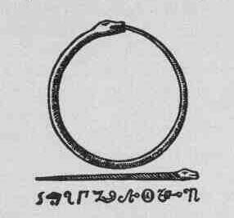
Голова и хвост прута должны быть золотые, а туловище - белым. Знаки должны быть написаны Китайскими чернилами.
"Что хочешь ты увидеть, сын мой?" - спросил он меня.
"Ту область, где ты нашел меня умирающим от ран и боли", - ответил я.
Он поднял кверху руки и молвил: "Soutram, Ubarsinens". Сразу же духи приблизились ко мне, взяли на руки, подняли, и я оказался перенесённым к подножию Пирамиды. Я увидел много арабов на лошадях, осматривающих это место. Хоть я его и не заметил, старик был рядом. "Видишь, сын мой, как духи покорны тебе, как они слушаются тебя и ждут твоих распоряжений?"
"Желаешь ли ты вернуться или полетать ещё какое-то время? Знаешь ли ты, что можешь видеть всё, что тебя окружает, притом, что сам видим только для Высшего Существа, который желает дать тебе мудрость, и для твоих спутников?".
Я выразил желание обозреть бескрайнее. "Произнеси "Saram", протягивая руки к востоку, и твоё желание будет исполнено". Я произнёс это слово и протянул руки к востоку, духи подняли меня и старика в воздух. Мы приблизились к облакам, и бескрайний горизонт предстал перед моим взором. Старец сказал: "Видишь, я не давал напрасных обещаний. У всех твоих начинаний будут такой же успех, но сейчас давай вернёмся к Пирамиде. Духи ждут нас, и мы продолжим наши занятия". Он произнёс "Rabiam", и мы вернулись в жилище старца. Когда мы уселись, все духи, кроме первого, исчезли. Обстановка изменилась и хранилище было очень ярко освещено. Старик сформировал следующий Магический Круг.
Магический Круг

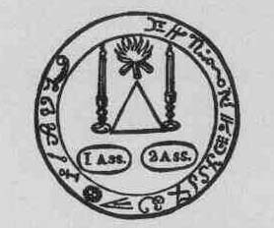
Магический Круг должен быть серебряным, а знаки - красными.
Старец вошел в магический круг и сказал мне: "Я разрешаю тебе подойти к своему духу, так как знаю, что у тебя чистое сердце, и ты не нарушал земных законов. Если бы ты был в чем-то повинен, а твое сердце - нечистым, то ты бы упал замертво, войдя в круг".
Я сделал, как он велел, и вошел в круг.
Кольца и Талисманы Старика Пирамид
Старец подошел к сундуку, который стоял рядом с его кроватью, и достал кедровый ларец. Он открыл его, - внутри был набор из двадцати магических колец и талисманов из драгоценных металлов, инкрустированных бриллиантами, с магическими и каббалистическими символами. Он сказал: "Поскольку у тебя нет возможности сделать точные копии этих колец и талисманов, я покажу тебе эффективный и практичный способ их изготовления. Кольца могут быть сделаны из стали, покрытой бронзой, с выгравированными знаками, а талисманы - вышить шелковыми нитями на атласной ткани, в соответствии с фигурами".
Кольцо и Талисман для Заклинания Силы
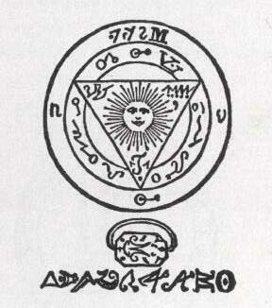
Талисман следует вышить серебряной нитью на небесно-голубом атласе. Знаки следует выгравировать на внутренней стороне кольца.
Он взял кольцо и талисман для Заклинания Силы и положил мне в руки. "Он предназначен для заклинания небесных и адских сил. Надень кольцо на палец, а талисман приложи к сердцу, и произнеси слова: Siras, Etar, Besanar, и ты почувствуешь эффект".
Я повторил за ним и начал ощущать, как фигуры и духи появляются передо мной. Один дух появился рядом и прошептал: "Дай распоряжения, и они будут выполнены". Прежде, чем я смог ответить, старик сказал: "Сын мой, небеса и ад в твоем распоряжении, но так как ты на данный момент ни в чем не нуждаешься, я предлагаю отложить испытание этих духов. Чтобы они исчезли, сними с пальца кольцо и удали талисман от сердца, - тогда духи возвратятся в свои царства". Я исполнил просьбу старика, и духи мгновенно исчезли. Старик сказал: "Мне многому нужно научить тебя, чтобы ты свободно пользовался этими кольцами и талисманами. Эти божественные указания - очень важная работа, которую мы должны проделать вместе".
Кольцо и Талисман для Привлечения Любви

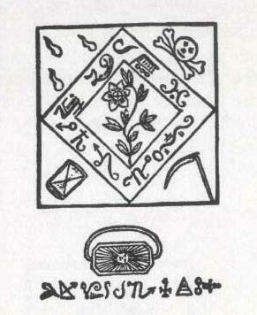
Талисман следует вышить серебряной нитью на черном атласе. Знаки следует выгравировать на внутренней стороне кольца.
Продолжая моё обучение, он дал мне еще одно кольцо и еще один талисман - для привлечения любви.
"Эти кольцо и талисман сделают так, что тебя будут любить самые прекрасные женщины на земле. Не найдется такой, которая не захотела бы выполнить твои желания и доставить тебе удовольствие. Все что нужно сделать, дабы пред тобой явилась самая прекрасная женщина, - это надеть кольцо на второй палец левой руки, прижать талисман к своим губам и нежно прошептать: "O Nades, Suradis, Manier". Внезапно передо мной возник дух с розовыми крыльями и встал на колени. "Он ждет твоих приказаний", - произнёс старик. "Скажи ему слова: Sader, Prostas, Solaster". Я повторил за ним, и дух исчез. "За одно мгновение он пронесется по всем четырем сторонам вселенной, чтобы отыскать самую прекрасную женщину и принести ее тебе. О, сын мой, как благословен ты, не каждому смертному выпадают такие милости от Высшего Существа, да с такой скоростью, как исполняются твои пожелания".
Дух с розовыми крыльями вернулся, неся на руках женщину, укутанную белым покрывалом. Она казалась спящей, и он аккуратно положил ее на ложе, которое появилось рядом со мной. Он приподнял покрывало. Я никогда в жизни не видел такой прекрасной женщины; она была Венерою с очарованием невинности. Она вздохнула и открыла самые прекрасные в мире глаза, и посмотрела на меня. Самым приятным голосом она воскликнула удивленно: "Это он?" Старик велел мне подойти к женщине, преклонить колено и взять ее руку. Я повиновался, и она сказала мне: "Я видела тебя во сне. И то, что я касаюсь и вижу тебя сейчас, делает тебя еще милей моему сердцу. Я предпочту тебя даже самому Великому Султану". Старик промолвил: "Достаточно, - и приказал: Mammes, Laher". Появились четыре раба, чтобы унести ложе и ту, которая оставила такое яркое впечатление в моей душе. Старик заметил мои чувства и ту боль, которая возникла, когда ее не стало рядом. Он сказал мне: "Ты увидишь ее вновь. Пойми, чтобы обладать мудростью, необходимо научиться противостоять искушению сладострастия".
Его слова отрезвили меня, и я сказал ему: "Прости, отец мой, но ты же видел ее, - это меня извиняет".
Я убрал кольцо и талисман обратно в кедровый ларец, и старик дал мне новые, предназначенных для нахождения потерянных сокровищ.
Кольцо и Талисман для Нахождения Потерянных Сокровищ

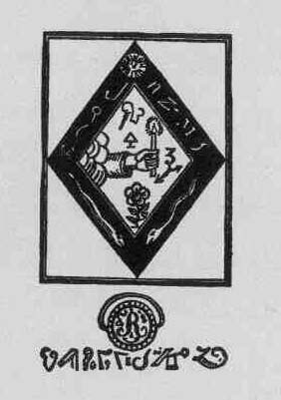
Талисман следует вышить золотой нитью на зеленом атласе. Знаки следует выгравировать на внутренней стороне кольца.
"Эти кольцо и талисман не менее ценные. Они позволят тебе обнаруживать все существующие сокровища и гарантируют тебе владение ими. Надень кольцо на второй палец правой руки, зажми талисман между большим пальцем и мизинцем левой руки и произнеси Onaim, Perantes, Rasonastos". Я повторил эти три слова, и явились семеро смуглых духов, каждый с большим мешком, содержимое которых они вывалили к моим ногам. Это были золотые монеты, которые покатились в центр зала. У каждого духа на плече сидела черная птица, на птичьи головы были надеты подобия маленьких колпачков. "Именно эта птица, - сказал старик, - помогает находить сокровища. Не сомневайся в том, что видишь, так как сам легко можешь это проверить". Я ответил: "Ты - воплощение правдивости, отец мой! Разве я смог бы оскорбить тебя сомнением?"
Он подал знак, и духи убрали золото обратно в мешки и удалились. "Видишь, сын мой, какова сила этих колец и талисманов. Когда ты узнаешь их все, ты сможешь без моей помощи выполнять любые чудеса, которые понадобятся. Положи кольцо и талисман обратно в ларец и возьми вот эти, предназначенные для раскрытия тайн".
Кольцо и Талисман для Раскрытия Тайн
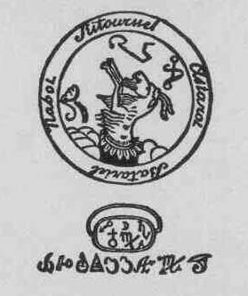
Талисман следует вышить серебряной нитью на фиолетовом атласе. Знаки следует выгравировать на внешней стороне кольца.
"Они дадут тебе возможность раскрывать самые потаенные секреты, проникать везде и оставаться незамеченным, и ни одно слово во вселенной не пролетит мимо твоих ушей. Независимо от того, будешь ли слушать сам, или пошлешь своих помощников, которые потом перескажут тебе их. Чтобы проверить это в действии, поднеси талисман к уху, кольцо держи крепко в левой руке и произнеси следующие слова: Nitrae, Radou, Sunandam". Я отчетливо услышал чей-то, который сказал мне: "Великий Могол решил на своем тайном совете, что он должен объявить войну Императору Китая". Другой голос сообщил: "Это слух из Константинополя. Прошлой ночью исчезла супруга Великого Султана. Сам Великий Султан впал в отчаяние. Он велел обезглавить и сбросить всех евнухов в море". "О Небеса! Какой вред я сотворил, сам того не желая!" - воскликнул я. "Что ж, сын мой, - сказал старик, - это будет тебе уроком - не будь рабом своих страстей и знай, как их обуздать. На сегодня это всё, завтра мы продолжим".
На следующий день мы продолжили наши таинственные занятия. Дух нас не покинул. "Вот видишь, сын мой, - сказал старик, - всё становится проще, когда есть доверие и чистая душа". Он открыл кедровый ларец и достал из него талисман и кольцо, предназначенные для раскрытия тайных мыслей.
Кольцо и Талисман для Раскрытия Тайных Мыслей
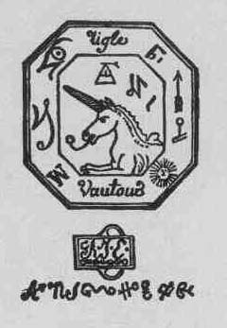
Талисман следует вышить золотой нитью на золотистом атласе. Знаки следует выгравировать на внешней стороне кольца.
Он положил их мне в руки и сказал: "Надень это кольцо на мизинец левой руки и поднеси талисман к правому уху, и тогда самый скрытный человек откроет тебе свои тайные мысли. Повтори эти слова: Noctar, Raiban, потом добавь к ним третье - Biranther, тогда твои самые заклятые враги не смогут удержаться, чтобы не раскрыть свои замыслы, направленные против тебя. Для того, чтобы ты смог в этом убедиться, я сделаю так, чтобы перед тобой появился один из каирских беев, который сообщит все свои планы против Франции". Потом он произнес: "Nocdar", и дух внезапно исчез подобно молнии. Через четверть часа вернулся вместе с беем, который сказал: "Мы договорились о союзе с Англией, и перемирие с Францией будет нарушено без предупреждения". Он исчез вместе с духом, а старик произнес: "Zelander". Пусть перед твоими глазами появится муфтий Великой Мечети и покажет рукопись работы, которую он создал и которую отказался показать своим лучшим друзьям, даже Великому Визирю". Я сделал все так, как было сказано раньше, и вскоре появился муфтий, который положил рукопись на стол и сказал: "Tonas, Zugar", что на языке мудрецов означает "прочти" и "поверь". Старик посмотрел на него с любовью; он протянул ему руку и ласково сказал: "O Solem". Муфтий поклонился и исчез.
"Положи кольцо и талисман обратно, сказал старик, - и достань те, которые предназначены для достижения целей".
Кольцо и Талисман для Достижения Целей

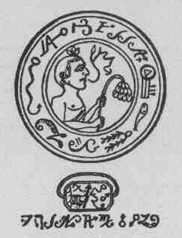
Талисман следует вышить темным шелком на лиловом атласе. Знаки следует выгравировать на внешней стороне кольца.
"Он послужит для того, чтобы задействовать столько духов, сколько понадобится для достижения поставленной цели, или остановить любое действие, совершаемое вопреки твоим желаниям. Вот магические слова: Zorami, Zditux, Elastot. Сейчас мы не будем проводить никаких дальнейших экспериментов. Завтра мы спустимся к берегу Нила и построим мост из единственной арки, по которому мы перейдем через реку на другой берег".
"Вот следующие кольцо и талисман, предназначенные для предотвращения несчастных случаев", - сказал старик.
Кольцо и Талисман для Предотвращения Несчастных Случаев

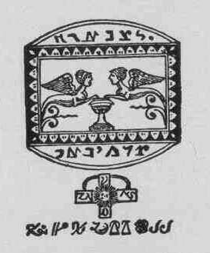
Талисман следует вышить серебряной нитью на оранжево-красном атласе. Знаки следует выгравировать на внутренней стороне кольца.
"Они обладают свойством абсолютного уничтожения, возможностью управлять элементами, вызывать грозу, град, звезды, землетрясения, ураганы и смерчи на суше и воде. И в то же время они оберегают наших друзей от всех несчастных случаев. Вот магические слова:
I. Ditau, Hurandos - для разрушительных работ;
II. Ridas, Talimol - чтобы управлять элементами;
III. Atrosis, Narpida - для града и пр.;
IV. Uusur, Itar - для землетрясений;
V. Hispen, Tromador - для бурь и штормов;
VI. Paranthes, Histanos - для защиты друзей.
Я убрал кольцо и талисман, и он дал мне новые, предназначенные для того, чтобы делать невидимым.

Кольцо и Талисман Невидимости

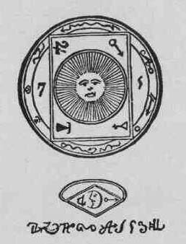
Талисман следует вышить черным шелком на желтом атласе. Знаки следует выгравировать на внешней стороне кольца.
"Эти кольцо и талисман сделают тебя невидимым для всех глаз, даже для духов. Только Высшее Существо сможет видеть твои действия. Ты сможешь проникать всюду. Даже в глубины морей и недра Земли. Так же ты сможешь обозревать небеса, и ни одно деяние людей не ускользнет от тебя. Просто скажи Benatir, Cararkau, Dedos, Etinarmi".
Я повторил эти четыре слова, и сквозь стены Пирамиды увидел двух арабов, которые в темноте рылись в гробнице, надеясь найти что-нибудь ценное. "Ты сможешь, если пожелаешь, проверить и все остальное, о чем я сказал. Нужно только надевать кольцо поочередно на разные пальцы правой руки".
"Вот следующие кольцо и талисман, предназначенные для перемещения", - сказал старик.
Кольцо и Талисман для Перемещения
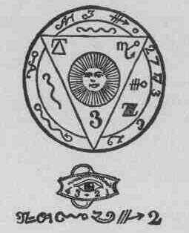
Талисман следует вышить золотой нитью на красновато-коричневом атласе. Знаки следует выгравировать на внутренней стороне кольца.
"Эти талисман и кольцо послужат для перемещения без всякого риска и опасности в любую точку мира, которую ты выберешь. Просто скажи Raditus, Polastrien, Terpandu, Ostrata, Pericatur, Ermas. Надеюсь, ты не станешь использовать их, чтобы покинуть меня без моего согласия. Пообещай мне".
Я сказал: "Отец мой, клянусь".
"Положи кольцо и талисман обратно в шкатулку и возьми эти, предназначенные для открывания замков".
Кольцо и Талисман для Открывания Замков
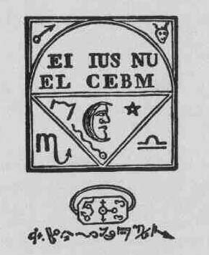
Талисман следует вышить серебряной нитью на темно-синем атласе. Знаки следует выгравировать на внешней стороне кольца.
"С этими кольцом и талисманом ты сможешь открыть любой замок. Все равно, каким бы образом он не был закрыт, тебе не понадобится ключ. Просто прикоснись к нему этим кольцом и скажи: Saritap, Pernisox, Ottarim, он легко откроется. Теперь я хочу, чтобы ты продемонстрировал это",- сказал старик, - "Закрой ларец, который ты видишь на столе". Я проделал это и убедился, что без ключа его не открыть, потом дотронулся до него кольцом и произнес магические слова, он открылся сам по себе. "Именно так будет, - заверил меня старик, - со всеми дверями в тюрьмах и укрепленных замках, в которые тебя могут заточить".
"Верни мне кольцо и талисман", - сказал старец, - "И возьми эти, помогающие читать мысли".
Кольцо и Талисман для Чтения Мыслей
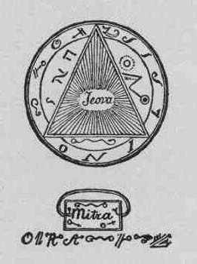
Талисман следует вышить золотой нитью на светло-сером атласе. Знаки следует выгравировать на внешней стороне кольца.
"С этими кольцом и талисманом ты сможешь узнать, что происходит во всех домах, не заходя в них; ты сможешь читать мысли любого, к кому ты приближаешься, кто находится рядом, и сможешь либо помочь, либо навредить ему по своему желанию. Достаточно положить талисман себе на голову и подуть на кольцо, произнося: O Tarot, Nizael, Estarnas, Tantarez; эти слова - чтобы знать мысли людей". Чтобы помочь тем, кто этого заслуживает, нужно произнести: Nista, Saper, Visnos, и им немедленно будет сопутствовать удача. Чтобы наказать злых людей и своих врагов, скажи: Xatros, Nifer, Roxas, Rortos, и они тут же будут наказаны и станут ужасно мучаться. Всё, что тебе уже довелось увидеть, доказывает, что я не сообщил ничего такого, что невозможно было бы понять; так что, доказательства излишни".
Старик сказал: "Положи обратно эти кольцо и талисман и возьми те, которые предназначены для разрушения противодействия".
Кольцо и Талисман для разрушения Противодействия
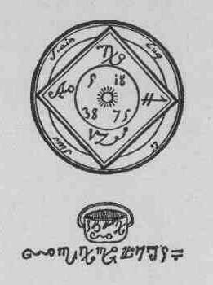
Талисман следует вышить серебряной нитью на розовом атласе. Знаки следует выгравировать на внутренней стороне кольца.
"С этими кольцом и талисманом ты сможешь разрушить все замыслы, которые задуманы против тебя, и если какой-нибудь дух попытается противостоять тебе, ты сможешь заставить его подчиниться. Положи талисман на стол под свою левую ладонь, а кольцо надень на средний палец правой руки. Наклоняя голову, низким голосом повтори: Senapos, Terfita, Estamos, Perfiter, Notarin".
"А вот ещё кольцо и талисман, которые даруют добродетель", - сказал старик.
Кольцо и Талисман для Дарования Добродетели и Талантов
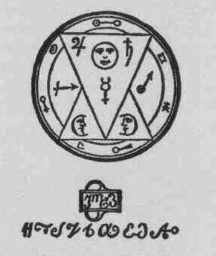
Талисман следует вышить серебряной нитью на золотистом атласе. Знаки следует выгравировать на внешней стороне кольца.
"Эти кольцо и талисман обладают необычным свойством; они дадут тебе все добродетели, все таланты, и способность творить добро, изменяя все отрицательные субстанции, делая их превосходными. Для первого действия подними талисман и, надев кольцо на первый сустав третьего пальца левой руки, произнеси эти слова: Turan, Estonos, Fuza. Для второго действия скажи: Vazotos, Testanar, и ты увидишь чудо, о котором я говорил".
"А вот кольцо и талисман, способные излечить болезнь", - сказал старик.
Кольцо и Талисман для Излечения Болезни
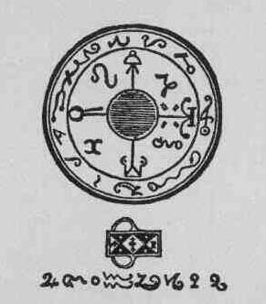
Талисман следует вышить серебряной нитью на оранжевом атласе. Знаки следует выгравировать на внешней стороне кольца.
"Эти кольцо и талисман помогут тебе распознавать все минералы и растения, их достоинства и свойства, так что у тебя будут универсальные знания в медицине. Не будет такой болезни, которую ты не смог бы излечить и такого лечения, которое бы не завершилось успехом. Эскулап и Гиппократ не смогут сравниться с тобой. Повтори вот эти слова: Reterrem, Salibat, Cratares, Hisater, и, когда будешь возле больного человека, пусть у тебя на груди будет этот талисман, а кольцо с Крестом Св. Андрея - на шее, на шелковой ленте огненного цвета".
Кольцо и Талисман для Защиты от Животных
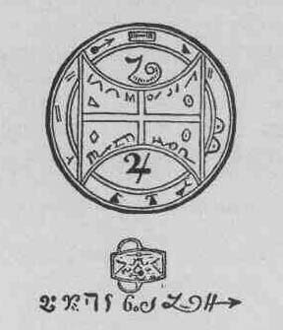
Талисман следует вышить золотой нитью на темно-зеленом атласе. Знаки надо выгравировать на внешней стороне кольца.
"Кольцо и талисман защитят тебя от самых свирепых животных, позволят подчинить их своей воле. Ты будешь понимать их крик и язык. Бешеные звери будут обходить тебя стороной, и ты сможешь уничтожать, если пожелаешь".
"Для первых трех пунктов нужно сказать: Hocatos, Imorad, Surater, Markila. Чтобы прогнать бешеных зверей, произнеси: Trumantrem, Ricona, Estupit, Oxa".
Положи назад эти кольцо и талисман и возьми другие, предназначенные для общения".
Кольцо и Талисман для Общения
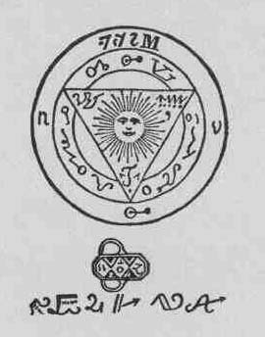
Талисман следует вышить золотой нитью на черном атласе. Знаки следует выгравировать на внешней стороне кольца.
"Этот талисман и кольцо позволят распознать хорошие или плохие намерения всех, кого ты встретишь. В качестве доказательства на их лицах будет появляться знак, который будет виден каждому. Талисман нужно приложить к сердцу, а кольцо надеть на мизинец правой руки, произнося эти таинственные слова: Crostes, Furinot, Katipa, Garinos".
"Верни мне кольцо и талисман",- сказал старик, - "И возьми эти, предназначенные для познания искусств".
Кольцо и Талисман для Познания Искусств
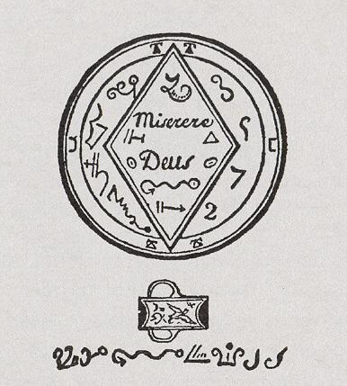
Талисман следует вышить черным шелком на белом атласе. Знаки следует выгравировать на внутренней стороне кольца.
"Этот талисман и кольцо наградят тебе всеми талантами и глубоким пониманием всех видов искусств, так что ты сможешь создавать произведения столь же гениальные, как и выдающиеся мастера и известные художники. Держи талисман и кольцо в любом подходящем для тебя положении, произнося: Ritas, Onalun, Tersorit, Ombas, Serpitas, Quitathar, Zamarath. После этого следует произнести название того вида искусств, в котором ты хотел бы преуспеть".
"Верни кольцо и талисман и возьми те, что принесут тебе удачу", сказал старик.
Кольцо и Талисман Удачи
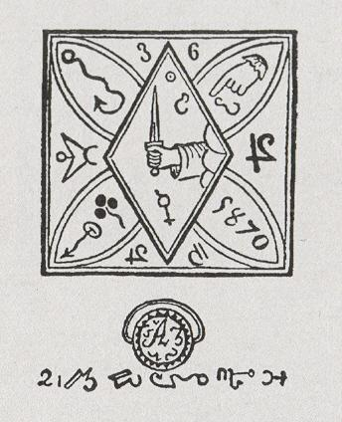
Талисман следует вышить серебряной нитью на светло-вишневом атласе. Знаки следует выгравировать на внутренней стороне кольца.
"Эти талисман и кольцо помогут тебе выигрывать в лотереи, и к тебе гарантированно перейдет удача твоих противников во время игры. Талисман должен быть закреплен на левой руке белой лентой, а кольцо следует надеть на мизинец правой руки, потом скажи следующие слова: Rokes - для выигрышного числа; Pilatus - для комбинации из двух чисел или туза; Zotas - для трех выигрышных чисел или десятки; Tulitas - для четырех выигрышных чисел или четвёрки; Xatanitos - для пяти выигрышных чисел или пятёрки. Произноси все пять слов, когда будешь делать ставку, а для карточной - произноси каждый раз, когда карты сдают тебе или партнеру. До начала игры дотронься правой рукой до талисмана, который у тебя на левой руке, и поцелуй кольцо. Всё это должно быть сделано незаметно для твоих противников".
Старик сказал: "Верни эти и возьми кольцо и талисман, предназначенные для того, чтобы прогнать адские силы".
Кольцо и Талисман для того, чтобы прогнать Адские Силы
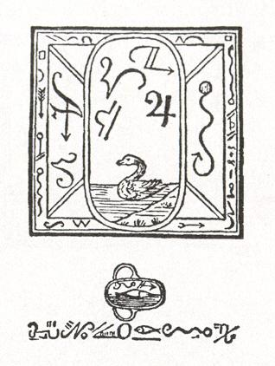
Талисман следует вышить темным шелком на серо-белом атласе. Знаки следует выгравировать на внешней стороне кольца.
"Эти талисман и кольцо помогут тебе направлять все адские силы против своих врагов или против тех, кто может навредить твоим друзьям. Носи их, как тебе удобно, и произнеси следующие слова: Osthariman, Visantiparos, Noctatur".
Старик сказал: "Верни кольцо и талисман и возьми эти, предназначенные для контроля над адскими силами".
Кольцо и Талисман для контроля над Адскими Силами
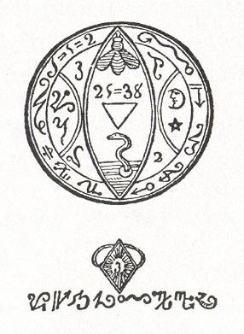
Талисман следует вышить золотой нитью в центре, а по краю - серебряной, фигуры следует вышить черным и белым шелком на красном атласе. Знаки следует выгравировать на внешней стороне кольца.
"Эти талисман и кольцо позволят тебе узнать, что собираются предпринять адские силы, и помогут тебе разрушить все их планы. Однако нет гарантии, что это не повредит здоровью и нормальному душевному состоянию. Талисман необходимо носить на груди, а кольцо - на первом суставе мизинца левой руки. Произнеси следующие слова: Actatos, Catipta, Bejouran, Itapan, Marnutus".
После того, как старик рассказал мне все это, он сложил талисманы и кольца обратно в кедровый ларец. Дух, который всё это время находился подле меня, запер его и отдал старику ключ.
КУРИЦА НЕСУЩАЯ ЗОЛОТЫЕ ЯЙЦА
Старец молвил: "Сын мой, всё, что тебе довелось увидеть, должно было убедить тебя в наличии силы у этих талисманов и колец. Эти уроки дались тебе легко, потому что сердце твое чисто и душа твоя не запятнана. Добродетель, честь и честность всегда будут тебе дороги. Человек, который навредил другим людям или помышлял об этом, не был бы допущен к нашим Тайнам. Даже обладая всеми кольцами и талисманами, а также знаниями, которыми я с тобой поделился, такой человек не смог бы ими воспользоваться. Небесные силы - огня, воды, воздуха и земли - воспротивились бы ему. Всё, что бы он ни пытался предпринять, не удавалось бы. Всякий раз, когда бы он открывал рот для произнесения заклинания, силы, им вызываемые, отвечали бы: "Откажись от замыслов своих, ты виновен! Прежде, чем повелевать нами, очисть себя. Исправь деяния свои!"
"Если такой человек продолжит пытаться воздействовать на великие силы, его ждет суровое наказание, а после и лишение жизни. Помни, сын мой, все возможно, когда сердце добродетельно, и любой изъян будет раскрыт. Если не будешь работать над собой, очищаясь, эти тайны принесут тебе только лишь стремительное крушение".
"Теперь, сын мой, есть ещё две молитвы, которые ты должен выучить и повторять до и после каждого заклинания".
Первая Молитва
Над Небесным огнем есть негаснущий огонь, вечно сияющий, Источник Жизни, Фонтан всех Существ, Принцип всех Вещей. Это Пламя порождает всё, и ничто не исчезает, будучи поглощено им. Он открывает себя своими свойствами. Этот Огонь не имеет места; он вне формы и вне содержания, он опоясывает Небо и оттуда исходит маленькая искра, которая создает огонь Солнца, Луны и Звезд. Именно это я знаю о Боге. Не пытайся узнать больше, ибо это выше понимания любого, даже самого мудрого. Однако знай, что несправедливый или злой человек не сможет спрятаться от Бога, не могут мастерство или оправдание укрыть от Его всепроникающих глаз. Все полно Богом, Бог всюду.
Вторая Молитва
В Боге огромная глубина Огня. Однако сердце не должно боятся коснуться великолепного Огня, или испытать его прикосновение. Оно не будет поглощено этим нежным огнем, чье спокойное и мирное тепло соединяет, гармонизирует и продлевает мир. Ничто не существует, кроме Огня, который сам Бог. Он - не был создан, он не рожден матерью, он всеведущ и недоступен: в своих намерениях он неизменен и Имя его Невыразимо. Это Бог; что касаемо нас, Его посланников, то мы лишь маленькая частица Бога.
"Видишь, мой сын, все наставления, которые я тебе даю, основаны на уважении к Божественному. Во всех случаях мы должны научиться благодарить Бога, суть всех вещей, Чья неописуемая и неисчерпаемая добродетель наполняет нас каждый день совершенством, когда мы открываем наши сердца, умы и души, уважая и подчиняясь Божественной Воле".
После этого короткого вступления старец сказал: "Мой сын, несомненно, ты помнишь, как однажды я говорил о птицах, которых собирался покормить, которых я держу в своем птичнике. Когда золото было брошено к твоим ногам, ты видел духов, которых сопровождали птицы. Именно эти птицы и помогли духу обнаружить сокровища. Это чудо стало возможным благодаря их инстинкту, а также Каббалистическим словам, которые были произнесены. Очевиден факт, что такую птицу редко встретишь, и тот, кто не был посвящен в наши тайны, будут тщетно пытаться такую раздобыть. Теперь я расскажу тебе о великолепной Черной Курочке.
Великий Оромасис, отец Зороастра, был первым, кто приобрел такую птицу. Он поведал мне секрет вызывания их к жизни. Вот манускрипт, рассказывающий, как выводить этих редких и драгоценных птиц". Он открыл манускрипт. Его обложкой был тонкий лист золота, покрытый бриллиантами, рубинами, топазами и сапфирами, чей блеск был просто невыносим. Бумага поражала белизной, а иероглифы были написаны от руки розовыми чернилами.
"Я научу тебя пользоваться этой книгой", - сказал он, - "Но вначале давай займемся тем, что добудем яйцо, из которого получится Черная Курочка". Он взял кусочки ароматических пород деревьев, включая алое, кедр, апельсин, лимон, лавр, немного корня ириса и розы, чьи листья (не лепестки) были высушены на солнце. Все ингредиенты он положил в золотую миску, сверху полил маслом чистейшей эссенции и прозрачной камедью. После этого он произнес слова, Athas, Solinam, Erminatos, Pasaim. И солнечный свет наполнил помещение. На миску он поставил стакан. В тот момент, когда лучи солнца попали на стакан, содержимое миски загорелось. Стекло расплавилось, и приятный запах распространился по комнате. Вскоре не осталось ничего кроме золы. Старец, наблюдавший всё это время за процессом очень внимательно, достал золотое яйцо из черного бархатного мешочка, который я не заметил раньше. Он открыл яйцо, положил в него золу и положил на черную подушку. Он накрыл его граненым хрустальным колокольчиком; потом, подняв глаза и воздев руки, выкрикнул, O Sanataper, Ismai, Nontapilus, Ertivaler, Canopistus. Солнце, казалось, ещё сильней стало припекать колокольчик.
Колокольчик приобрел цвет огня. Золотое яйцо исчезло, поднялся легкий дымок, и я увидел маленькую Черную Курочку, которая зашевелилась, поднялась на ножки и начала тихонечко квохтать. Старик протянул ей один палец, и она на него запрыгнула. Потом он произнес, Binusas, Testipas, и крылатое создание скользнуло ему на грудь.
"Вот", - сказал старик, - "Вот так добывают Черных Курочек. Через несколько дней она достигнет обычных размеров, ты будешь наблюдать и учиться, как я обучаю её. Ты увидишь, как инстинкт этого животного позволяет найти самые надежно спрятанные сокровища и мельчайшие кусочки золота. Давай поблагодарим Божественного, который позволил нам проникнуть в эти тайны и проделать такие чудеса. Мы вместе произнесем молитвы, которым я научил тебя ранее.
После он сказал: "Мой сын, пока хватит, отдохнем немного". Некоторое время нас освещали солнечные лучи, но потом они угасли, и взамен комнату осветили несколько люстр. Дух, который не покидал нас, взял лиру и запел песню на языке магов, которым подвластна Вечная Сила и чудеса природы. Старец внимательно слушал духа. Что до меня, то я был просто заворожен, и он улыбнулся, наблюдая за мной. "Достаточно, - сказал он духу. - Прежде, чем мы отдохнем, я хочу показать тебе, при помощи чего создаются Черные Курочки. Тем, кто не посвящен в наши тайны, будет весьма сложно достать те ароматические вещества и другие материалы, которые я смешал в миске. Но я должен повториться, что те, кто совершает эти сакральные и божественные таинства, должны быть достойны благодаря своей мудрости и добродетели. И хотя мы не знаем, что творится в сердцах всех людей, Высшее Существо знает всё, и Божественное проникает во все наши наиболее тайные намерения. И если однажды ты встретишь того, кто достоин посвящения, вот что ты должен будешь сделать. Возьми яйцо и подними к солнцу в полдень, проверяя на свету, нет ли в нем изъянов. Выбери самую черную курицу; если у нее будут перья других цветов, вырви их. Голову курицы накрой колпачком из черного материала, так, чтобы она совсем ничего не видела. Пусть пользуется свободно лишь клювом. Посади ее в коробку, обитую черным материалом, достаточно большую, и помести коробку в комнату, куда не проникает дневной свет. Корми ее только по ночам. Когда все предосторожности соблюдены, подложи под нее яйцо. Следи, чтобы никакой шум не потревожил ее. Все зависит от того, сколь черна эта курица, темнота повлияет на ее воображение, и через определенный срок вылупится курочка, совершенно черная".
"Мы так долго здесь просидели, - добавил он, - нужно поесть, прежде чем отправляться спать". Он хлопнул в ладоши три раза, и рабы, и духи, которые появлялись раньше, вновь были к моим услугам. В одно мгновенье у нас появились блюда, которые удовлетворяли вкус, радовали глаз и приятно пахли. Дух присоединился к трапезе. Застолье было веселым, и старик рассказал много интересных историй. Вдохновленный, я тоже стал рассказывать разные истории. Наконец, мы почувствовали себя сонными и вышли из-за стола, чтобы отправиться спать.
Мне снились самые приятные сны, и когда я проснулся, комнату наполнял дневной свет. Я не увидел ни старика, ни духа. Я подумал, что они вышли, и стал размышлять над пережитым. Если удача приносит радость, есть ли кто-то счастливей меня? Всё, что я не пожелал бы, исполнялось мгновенно; если бы остальное человечество знало о моей доле, все завидовали бы мне.
Только поскорее хотелось вернуться домой. Пока я развивал эту мысль, старик и дух вернулись. Они подошли ко мне, и каждый взял меня за руку. Я тут же встал с кровати.
"Ты хорошо отдохнул, сын мой, - сказал старик. - Пока ты спал, мы с духом сходили проведать птиц, и теперь я хочу, чтобы ты ознакомился с их талантами". Тут он дотронулся до пружины в стене. Открылась ее часть, и два раба внесли клетку с семью черными птицами, в которых я узнал курочек. "У этих животных есть потрясающий талант к обнаружению золота. Суди сам". Он запрятал несколько кусочков золота под подушки, в трещины стены, в складках своего тюрбана и сказал рабам, Tournabos, Fativos, Almabbos. Они открыли клетку, убрали колпачки с куриных голов, и курочки разлетелись по различным местам, где было запрятано золото. Они собрали в свои клювы кусочки этого металла и отнесли их к ногам старца. Он по очереди брал на руки каждую птицу и ласкал ее. Он сказал мне; "Видишь, какие они ручные? Теперь мы отправимся в пустыню, так как я спрятал несколько кусочков золота в песках. Мы выпустим наших птиц, и вскоре они обнаружат сокровище". Он подал знак рабам, и они поместили птиц обратно в клетку.
Как только мы отошли от Пирамиды на 500 шагов, он выпустил птиц. Несколько шагов они прошли, казалось, ведомые инстинктом, к месту, где находилось сокровище. Потом пролетели в одном направлении, и, приземлившись, все семеро стали копаться в песке. Вскоре они обнаружили мешочки, и одна из них стала кудахтать; Мы подошли и увидели мешочки, которые спрятал старец. Я не мог скрыть своего удивления. "Сын мой, видишь, что с Божьей помощью и его могущественным покровительством все возможно". Мы взяли мешочки и вернулись в Пирамиду.
Птицы были вновь посажены в клетку с теми же предосторожностями, с которыми были выпущены. После он сказал мне: "Давай посмотрим, в каком состоянии новорожденная". Он открыл маленькую коробку, обложенную пухом изнутри, в которой была маленькая курочка. У нее уже появились первые перья. "Еще несколько дней, - он сказал, - и она сможет получить свои первые уроки". Он поставил коробку на место. "С тех пор как мы вместе, - сказал старик, - мы не выходили, но сегодня мы прогуляемся, одевшись в местную одежду". Дух надел на голову тюрбан и оделся совершенно как мусульманин. Я проделал то же самое, и мы приготовились выйти. Прежде, чем мы ушли, я увидел, что старик взял талисман и кольцо. Я спросил его, зачем ему это понадобилось, и он ответил, что они могут пригодиться, и что предосторожность - мать безопасности. Некоторое время мы просто тихо шли. Старик рассказывал о вращении звезд, планет и о тех изменениях, которые происходят в мире время от времени. Казалось, он ставил нас в известность и предвещал грядущие события. Внезапно нас окружила орда вооруженных мечами арабов. Старик смотрел на них без страха, он поднял руку, и разбойники замерли. Он произнес слова, предписанные для Талисмана, делающего человека невидимым, и мы стали невидимками. Ошеломленные арабы смотрели по сторонам и не видели нас. Невозможно описать удивление этих людей. Их главарь выглядел изумленным. Старик улыбнулся. Громким голосом он произнес слово Natarter, и они тут же убежали. "Будь спокоен, - сказал старец. - Пройдет еще немало времени, прежде чем они решаться появиться в этих краях". Мы продолжили свой путь, и казалось, что время пролетело очень быстро. Старик был таким искусным рассказчиком, что невозможно было не поддаться его очарованию. Старик сказал: "Пора возвращаться". По пути он остановился и воскликнул, глядя на солнце: "О, Солнце, блестящая звезда, образ Божественного, ты наполняешь жизнью землю, даешь жизнь природе, прими мое поклонение; прежде чем я оставлю землю, чтобы постоянно наслаждаться твоим светом".
"Откуда такие мрачные мысли? Почему ты думаешь о том, чтобы покинуть землю?" - я спросил.
"О, сын мой! Каждый прожитый день, каждый сделанный шаг приближает нас к могиле. Праведный человек счастлив, потому что может мирно спать, зная, что Бог позаботится о нем и даст обещанную награду. И все мы, сын мой, размышляем над нашими последними часами, даже я. В моем возрасте нормально думать об этом, и я всегда жил так, что не страшусь смерти. За последние 270 лет я видел много того, что приходило и уходило, и я тоже уйду в свое время. Сейчас довольно об этом. Я вижу, что удручил тебя, но это не входило в мои намерения. Поговорим о других вещах". "Талисман и Кольцо Удачи дадут тебе возможность выигрывать в различных лотереях и играх. Я также научу тебя непогрешимым вычислениям для приобретения некоторых преимуществ. Всё очень просто на самом деле. Например, при игре в пикет с колодой из 32 карт. Ты их перетасуешь, снимешь и вытянешь 19 карт, одну за другой, начиная с той, что снизу. Цифровое значение Туза = 11, Короля = 4, Королевы = 3, Валета = 2, а остальные карты имеют свои исходные цифровые значения. Суммируй. Потом добавь 30 или 31, в зависимости от того, сколько дней в том месяце, когда происходит игра, добавь свой возраст, день своего рождения, (т.е. первый, второй, третий и т.п.), и день, когда с тобой случилось что-либо хорошее, потом сложи все эти цифры, возьми третью часть этого, и в лотерее ставь на те числа, которые получились при этом прибавлении. Можешь быть уверен, что эти числа выпадут полностью или хотя бы частично на разных барабанах. Например, если ты обнаружишь цифры 13, 52, 73, ты можешь снова взять 31, 25, 37 и сочетания 4, 6, 10. Эти вычисления непогрешимы, и ты можешь сам убедиться. Число 30 привилегированное, и от него идут вычисления, т.к., 3 раза по 30 дает 90; отсюда выходит, что не стоит превышать число 90 в лотерее. Так во всех играх".
"Числа, делящиеся на 3, - самые счастливые; нечетное - это всё. Бог, после 6-ти дней сотворения мира и того великолепного порядка, который существует, отдыхал в день седьмой, т.е., в нечетный. Давай во всем ориентироваться на Бога, и тогда это гарантирует успех во все наших начинаниях. Ты мог заметить, сын мой, что нечетные числа - основа всех таинственных деяний, в которые я тебя посвятил".
Мы подошли к Пирамиде. Он открыл потайную дверь, и мы вошли внутрь. Придя в зал, мы сели на диван. Перед ним стоял стол, на котором был кедровый ларец с кольцами и талисманами. Старик убрал на место кольцо и талисман, которые помогли нам стать невидимыми для арабов, напавших на нас. Старик откинулся на спинку дивана, и некоторое время мы просидели молча. Он выглядел усталым и через некоторое время уснул. Я смотрел на его древнее тело и восхищался его безмятежностью. Он выглядел так, будто умиротворенность растеклась по всему его телу. Я сказал об этом духу, на что тот мне ответил: "Именно из-за чистоты его души я служил ему более века. Ты даже представить себе не можешь, насколько он добродетелен, мудр и добр. Он прожил долгую жизнь, и каждый его день отмечен добрым деянием. Он спас многих несчастных, которые даже не подозревают, кто пришел к ним на помощь. Если бы Богу, который создал всё, понадобился образец честного и справедливого человека, Он бы выбрал именно его душу. Что есть образ Бога на Земле, если не праведный человек? Многие присваивали себе этот титул, но сколькие из них его заслуживали?" Сказав это, дух встал на колени возле старика и, воздевая руки и глаза к небу, торжественно произнес.
"Божественный Дух, Который слышит меня, и Который читает в моём сердце, продли жизнь этого добродетельного человека. Сделай так, чтобы он еще долго прожил на земле, которую Ты награждаешь Своими дарами, если только Ты не уготовал для него место подле Себя, что было бы достойной наградой для него".
Слова его тронули меня. Глаза наполнились слезами, и я упал на колени рядом с ним. В этот момент старик проснулся и, посмотрев на нас, спросил с улыбкой.
"Что вы делаете, дети мои?" Я ответил, что мы молились Всевышнему, прося сохранить для нас нашего отца.
"Мои дорогие друзья, - ответил старик, - наши жизни отмерены Божественным, их нельзя продлить, все имеет свое начало и свой конец; вечен только Бог. Все, что может нас пережить, это память о наших добродетелях и добрых делах. Словно путешественники, мы плывем по течению судеб наших, и, будучи рабами собственных страстей, мы можем совершать и добрые, и злые поступки. Счастлив тот человек, кто был способен управлять собой и мог делать различие между тем, что является достойным похвалы а, что - нет.
Что до меня, то я был счастлив, поскольку уже в весеннюю пору своей вначале жизни я научился разбираться во всем этом, а сейчас, зимой, я пожинаю сладкие плоды этого. В скором времени я вернусь к Божественному. Я в этом уверен, так как мне об этом было сказано во сне. Через несколько часов моя душа покинет физическое тело и поднимется к Небу".
"Отец мой, что ты говоришь!" - выпалил я.
"То, что ты, как и я, должен ждать и радоваться этому событию, ибо я оставляю свое наследство тому, кто этого заслуживает, и это для меня - утешение. Я поведаю тебе свои последние желания, и, если ты любишь меня и благодарен мне, то исполнишь их".
"О, отец мой! Неужели ты сомневаешься в том, что я исполню твои последние пожелания?" - воскликнул я.
"Нет, мой дорогой сын, я вовсе не сомневаюсь в тебе. Теперь слушай меня. Все эти сокровища, все драгоценности, спрятанные под землей, а также талисманы и кольца, рабы и птицы, коих ты видел - твои. Что касается тебя, Odous, - сказал он духу, - ты видишь, с какой нежностью я обращаюсь к тому, кого счел достойным быть моим приемником. Люби его, служи, как служил бы мне, и с Небес, куда я вскоре вознесусь, я буду взирать на вас". Он хлопнул в ладоши, и все рабы появились. "Вот ваш хозяин, - сказал он им. - Будьте послушны ему, я вам приказываю". Все они подошли и упали к ногам моим. "Протяни над ними руку в знак того, что властвуешь над ними" - сказал старик. Я сделал так, и они встали, словно им подал знак старец, и исчезли.
Старик добавил: "Возьми золотую урну, которую найдешь в кабинете справа и поставь ее на стол. Я хочу, чтобы после моей смерти вы поместили тело в центре этой комнаты. Возьми кусочки ароматической древесины, которые найдешь возле ящиков с золотом, и разложи их вокруг моего тела. После того, как вокруг погребального костра разольешь жидкость, которая содержится в вазе, подвешенной к потолку, используй талисман, которым я воспользовался, создавая яйцо Черной Курочки. Произнеся магические слова, подожги погребальный костер, и огонь поглотит мои останки. Пепел помести в урну и сохрани его. Я буду рад, если люди будут хранить память обо мне. Я бы хотел тебе показать, как обучать Черную Курочку, но Божественный, который ведает о наших планах, задумал иное. Odous научит тебя; он так же знает этот секрет. Я чувствую, что душа моя готова отлететь. Сын мой, утри свои слезы, чтобы я смог ещё раз прижать тебя к своему сердцу. Помни, смерти боятся только люди с нечистой совестью". Я подошел к нему, и он поцеловал меня на прощанье. "Прощай, мой дорогой сын, - сказал он. - Исполни мои последние пожелания".
Когда я наклонился к дивану, его душа уже покинула тело. Всхлипывая, я не мог сдержаться и не сказать, что его смерть была смертью праведника. Я почти потерял сознание у ног своего благодетеля. Odous привел меня в чувство, заметив, что надо сделать все, как сказал старец. Тогда мы аккуратно исполнили все его пожелания, и вскоре от самого честного и праведного человека остался лишь пепел.
Я повернулся к Odous и сказал: "Первым делом завтра с утра я сделаю все необходимые распоряжения, чтобы мы смогли отправиться в мою страну". Дух согласно кивнул и сказал: "Я буду повиноваться твоим приказом, ибо они для меня - закон".
Всех рабов нарядили во французскую одежду. Я был уверен в своем будущем, потому что у меня были кольца и талисманы. Все драгоценности из подземелья были перенесены на берег Нила. Но настоящим сокровищем, которое я нес с собой, являлась урна с прахом старца. Odous нашел нам лодку, мы спустились вниз по течению, и в одной из бухт наткнулись на корабль, который отплывал в Марсель. Вскоре мы отчалили. Капитан и команда корабля проявляли к нам большое любопытство. А когда узнали, что я говорю на любом языке, если захочу, то удивились еще сильнее. Ночью поднялся ветер. Капитан сказал одному из моряков, что возможен шторм. Я же сказал ему, что его корабль вполне надежен и выдержит бурю. Как и предсказывал капитан, на море поднялся яростный ветер. На лицах людей были написаны ужас и отчаяние. Лоцман потерял управление. Казалось, только я сохранял хладнокровие. Готовясь к худшему, я достал талисман и кольцо для предотвращения несчастных случаев и произнес магические слова. Потом схватил штурвал и взял управление кораблем на себя. Вся команда смотрела на меня как на бога. "Но я всего лишь человек, - сказал им я. - Мои друзья, меня трудно напугать, я знаком с искусством навигации, и вы видели, что необходимо только быть готовым к тому, чтобы выстоять в безвыходном положении".
Дальнейшее наше путешествие было весьма приятным. По прибытии в Марсель мы подверглись карантину. Я заплатил за путешествие с такой щедростью, что капитан был поражен. Также, каждому матросу я оставил подарок, и они благословили меня, когда я покидал их. Некоторое время я оставался в Марселе. Я написал туда, где родился, и узнал, что родители мои умерли. Они оставили мне в наследство поместья, которые я продал с выгодой для себя.
Под Марселем я купил себе замечательное имение. Оно стояло на возвышенности, и оттуда открывался прекрасный вид, и я мог чувствовать присутствие Божества, который был столь снисходителен ко мне. Я перестроил дом и наслаждался жизнью. Богатство, которым я обладал, дало мне удовлетворение, потому что я мог получить все, чего хотел. У меня было несколько друзей, которым я давал советы, и которые потом удивлялись тому, как успешно шли их дела. Они не представляли источника моих познаний, а я не пожелал рассказывать о своей тайне каждому. Зато я решил поделиться знаниями со всеми, что заставило меня написать эту небольшую книгу. Если те, к кому она попадет, будут достойны этих таинств, то они научатся удачливо играть на деньги, что даровано только людям достойным и мудрым. Они не должны отчаиваться. Древняя поговорка гласит: "Терпение и труд всё перетрут". Ибо, если они будут тщательно следовать этому учению, но успех так и не посетит их, то им останется винить только самих себя. Такое может быть только лишь, если они не чисты и не добродетельны. Недоверчивые, невнимательные, и многие другие, которым эта книга не принесет успеха, будут относиться ко мне как к глупцу и докучливому фантазеру. Но меня мало волнует это, ибо есть истина. Мои критики могут говорить все, что пожелают; я не боюсь осуждения. Некоторые издательства, у которых, однако, нет иных заслуг, помимо кражи чужой информации, возможно, тайком издадут этот труд. Это единственное, за что я буду наказывать с помощью своих талисмана и кольца. Виновника я украшу ушами на 6 дюймов длинней, чем у короля Мидаса. Это должно будет стать своего рода предупреждением для других издателей. Заметьте, что, в отличие от других волшебников, я не слишком мстителен.
А что касается вас, тех, для кого я написал этот труд, жаждущих просвещения, дай вам Бог проникнуть во все тайны природы и понять их. Настойчиво и упорно стремитесь к очищению, дабы достичь успеха. Только подумайте: малейшее пятнышко на сердце и в душе может стать для вас непреодолимым препятствием. Вы будете видеть бухту, но не сможете в нее войти, и ваш корабль потерпит крушение в тот момент, когда вы сочтете себя спасенными. Наблюдайте, молитесь и надейтесь. Прощайте, мои дорогие читатели. Пусть вам будет везти в игре так же, как и мне. Аминь!
Старик не указал, как обучить Черную Курочку, но сказал, что Odous сможет мне в этом помочь. Когда мы поселились в Марселе, я напомнил ему об этом. Курочка уже подросла и была готова меня порадовать. Она так ко мне привыкла, что мы были почти неразлучны. Особенно я заботился о ней во время нашего путешествия (я и не упомянул об этом ранее, только потому, что считал это само собой разумеющимся). Так что мы целиком посвятили себя обучению нашей курочки. Мы положили кусочек золота в корзину, где она спала, и закрыли ей глаза колпачком, о котором я уже упоминал. Через два или три дня, когда я утром принес ей еду, она уже скреблась о стенки корзины, найдя кусочек золота, и держала его в клюве, пока я не забрал его. Инстинкт этой птицы был чудесным. Odous сказал мне: "Я раньше не видел такой сообразительной курочки, но нужно заметить, что наш уважаемый отец пустил в ход все средства, которые были известны только ему, и которые мне он не показывал, чтобы она появилась на свет. Это доказывает его расположение к тебе. С завтрашнего дня кусочек золота надо будет прятать в саду. Мы отнесем нашу Курочку подальше от места, где будет спрятано золото, и посмотрим, сможет ли она его найти".
На следующее утро мы так и сделали. Я снял колпачок с головы своей птицы; она спрыгнула на землю и побежала к большому дереву напротив нас. У его основания она стала быстро копать. Odous сказал: "Я гарантирую, что там есть какое-нибудь сокровище. Пусть продолжает". Она продолжала рыться возле дерева, тогда я взял лопату, оставленную садовником, и выкопал яму в два фута. На дне я обнаружил сундук приблизительно 4x4 фута. Так как ключа у меня не было, я отправил Odous за Талисманом и Кольцом, предназначенными для открывания замков. Когда я дотронулся кольцом до замка, он открылся. Мы обнаружили мешочки с золотом, серебром, бриллиантами, другими драгоценностями на 1,500,000 франков. Видимо, эти сокровища были спрятаны во время беспорядков в стране. А поскольку, хозяева умерли, никому не поведав о своем секрете, никто и не знал, что этот клад существует. Я купил эту землю у их дальних родственников. Мы не могли не восхититься инстинктом нашей Черной Курочки. Мы так же считали, что она обязательно должна была найти тот кусочек золота, который спрятали мы сами. Мы отошли на несколько шагов, и она последовала за нами. Потом она нас обогнала и остановилась возле того места, где мы спрятали золото. Вскоре она его обнаружила и принесла к моим ногам. "Очаровательная птица! - воскликнул я. - Как ты дорога мне. Ты сделала меня лучшим человеком, заставив меня еще больше уважать предков и с нежностью относиться к тебе".
Odous сказал мне: "Проследи за тем, чтобы каждый день она слышала специальные магические слова для Черной Курочки, чтобы она искала сокровища". Тут он произнес: Nozos, Taraim, Ostus. Курочка, казалось, внимательно слушает и понимает, потому что тут же начала копать возле нас и нашла золотое кольцо с рубином. "Сейчас я произнесу три других слова, которые будут знаком для нее, что она должна следоваить за со своим хозяином: Seras, Coristan, Abattuzas. Курочка подошла ко мне и осталась возле моих ног. Odous добавил: "Все курочки, которые у тебя есть, знают эти команды, но, чтобы их обучить, понадобится некоторое время. Их следует держать на привязи, когда произносишь первое слово; нужно вести их за собой, произнося второе слово; а останавливать - произнося третье. У всех этих птиц особый инстинкт, они сделают то, что от них требуется". Рабы принесли ящик, и я добавил то, что нашла Черная Курочка, к тому, чем я уже обладал.
Я отстроил изящный павильон из кремонского мрамора, куда поместил золотую урну с прахом старца. Он покоился на черном мраморном пьедестале с серебряной табличкой, на которой были выражены мои почтение и сожаление. Я рассадил кипарисы и плакучие ивы, и на рассвете каждого дня мы с Odous ходили к этому павильону и проводили час с нашим отцом. Я размышлял над теми уроками, которые он преподал мне. Каждую годовщину его смерти я вспоминал разные, связанные с ним события, события, включая то, как он спас мне жизнь, спрятав в Пирамиде. Этот день был наполнен любовью, печалью и размышлениями. Раз в год приходили и все мои рабы, сюда, в эту рощу, которую я обнес металлической решеткой, чтобы ничто не нарушило покой моего отца. От любопытных глаз защищали и густые кусты, и разветвленные тропинки. Мои дни проходили в работе, обучении, размышлениях и пеших прогулках. Ко мне редко заходили гости, и никто из них не догадывался о моей настоящей жизни. Мудрец сказал: "Чтобы жить счастливо, живи скрыто". И эта пословица - основа моего образа жизни.
Примечания:
1. Молитвы и цитаты из трех Оракулов найденных в "Графе де Габалисе" Монфокора де Виллара. Третий Оракул никогда не был включен в Черную Курочку. Он таков: "Увы, Tripods! Рыдайте и произносите речи на похоронах вашего Аполлона. Он смертен, Он вот-вот умрет, Он умирает; потому что Свет Небесного Огня гасит его" - прим. Darcy Kuntz. [издатель английского перевода текста, 1999 e.v.]
2. Oromosis (производная Ormazd, персидского Бога Творения) соответствует Отцу в троице Зороастризма. Вторым в троице выступает Mitris (производная от Mithra) , который соответствует Вечному Разуму. Третий - Araminis (производная Ahriman), который соответствует Психее - прим. Darcy Kuntz.
Перевод на русский язык О.Г. и Fr. A.

СОКРОВИЩЕ СТАРЦА ПИРАМИД
Подлинная наука Талисманов, чтобы вызывать духов всех видов, управлять ими, получать всё желаемое и рассеивать их злые чары.
ЧЁРНАЯ УШАСТАЯ СОВА

СВЕРХЪЕСТЕСТВЕННЫЕ ПТИЦЫ

Посредством которых можно уверенно раскрыть всё,

что скрывает мир, и что является драгоценным.
Перевод с французского Stephanie Diakite
Предисловие переводчика
Дилемма переводчика - понятно, но лояльно выражать красоту мысли и прозы, исходящей от другого языка и культуры - преувеличена в текстах, подобных тексту "Сокровище старца Пирамид".
Во - первых, сущность работы и очень подробной инструкции оставляет мало места для чего то другого, чем дословный и последовательно независимый от идиом перевод. Завершая эту работу, я убедилась, что изменение эффективности инструкции и таким образом, самой работы, с применением культурно - восприимчивой идиомы и/или творческие попытки решения того, что автор имел в виду, может угрожать ценности работы. Тем не менее, я считаю, что этот буквальный и в общих чертах понятный перевод достаточно компенсирует любой недостаток в культурно - чувственном употреблении, который может встретить читатель.
Во - вторых, работа, которая здесь переведена, сама является переводом; и тут следует заметить, что французская версия, использованная для этой публикации, пытается быть весьма восприимчивой к оригиналу на арабском языке, и, например, не всегда является грамматически и синтаксически корректна; ни в отношении периода, ни в отношении языка перевода оригинала. Я не пыталась исправить такие ошибки в переводе текста в надежде, что язык оригинала, и в частности, форма инструкции, обеспечит этот второй перевод и точно передаст намерение автора читателям.
Stephanie Diakite, переводчик
ЗАМЕТКИ БРЮССЕЛЬСКИХ РЕДАКТОРОВ
Эта записная книжка Талисманов с рассмотрением рисунков и кабалистических слов - точная копия оригинала, находившегося в Великой Мечети Александрии.
Приблизительно в конце прошедшего столетия единственная копия, известная в Европе, была найдена в библиотеке одного из главных монастырей Венеции.
Когда реформация этого монастыря определила продажу его библиотеки, драгоценный манускрипт был куплен богатым английским капиталистом за огромную сумму.
Наследники этого состоятельного человека, не знавшего ничего о достоинстве этого издания, уступили его Mr. Tyeleton за очень маленькую сумму денег, у которого теперь было двадцать его копий, напечатанных и отправленных в качестве подарков некоторым монархам, нескольким своим близким друзьям, в том числе знаменитому Mr. Van-Stopel, судостроителю, проживавшему в Амстердаме.
Это с этой копии они подробно скопировали наше издание: мы гарантируем его точность.
Мы должны сообщить, что текст этого манускрипта в оригинале был написан на арабском языке, и, что перевод был доверен одному из наиболее учёных людей нашего столетия.
Мы не терпели малейшего изменения рисунков или орфографии кабалистических слов, которые произносятся или пишутся на кольцах, из опасения, что малейшее привнесенное изменение может разрушить ожидаемый эффект.
Братья Van Meulsten
Составление Талисмана и Звеньев или Колец, и наблюдение вещей, связанных с этими предметами
КОЛЬЦА
Кольца должны быть изготовлены из чистого металла, независимо от вида. Таким образом, когда нужно использовать золото или серебро, то ничего не должно быть смешано с этими материалами.
Форма, цвет камней, которыми они украшаются, и слова, которые должны быть вырезаны на внешней и внутренней стороне кольца, должны соответствовать имеющимся пояснениям к каждой гравюре, и самой гравюре, и поэтому нет никакой нужды говорить здесь об этом подробнее.
ТАЛИСМАНЫ
Талисманы должны быть сделаны из шёлковой ткани, в два раза больше размера рисунков, изображенных на гравюрах. Эти рисунки, однако, не нужно увеличивать даже незначительно; они должны быть начерчены и воспроизведены на шёлке следующим образом:
1. Натяните шёлк так, как будто нужно вышить на нём.
2. Используйте простой карандаш лучшего качества, чтобы отметить контуры, а затем с помощью соответствующих цветов и магических чернил, композиция которых показана в пояснении первой гравюре, завершайте рисунки, придав им оттенки.
Цвет используемой материи должен быть таким же, как цвет гравюре. Градация или оттенки, которые должны быть найдены на готовом изделии, достигаются с помощью смешанных цветов, в тех местах, где основной цвет не используется.
Талисманы должны иметь золотое, серебряное или шёлковое окаймление разного, но подходящего к цвету заднего фона материи. Таким образом, синий цвет хорошо сочетается с несколькими цветами, в то время как чёрный цвет плохо сочетается с зелёным; последний не подходит к синему и так далее.
Чтобы талисманы смотрелись лучше, нужно их обшить таким образом, чтобы подкладка была такого же цвета, что и окаймление.
Важно не работать над составлением этих талисманов или колец Вам или тому, кого Вы наняли для этого, без очищения, потому что Вы или кто - нибудь другой смог бы воспользоваться бы ими, лишь будучи очищенным от всей моральной грязи, так как только чистый человек имеет право распоряжаться от имени того, кто правит всем.
ТОЛКОВАНИЯ
Изображения, которые представляют талисманы; формы, которые должны иметь кольца, служащие в качестве помощников; использование и сила каждого в отдельности.
Первая гравюра
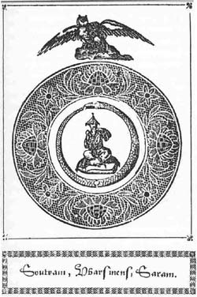
Эта гравюра представляет собой круг, сформированный Старцем Пирамид, в центре которого находится он сам, в то время, когда воображение отправляет его в путешествие.
Он поднял вверх обе свои руки, произнося Soutram, Ubarsinens. В мгновение появились духи и перенесли его туда, откуда было лучше видно то, что он хотел увидеть.
Если он хотел попутешествовать, он произносил слово Saram, а если он хотел возвратиться обратно, он говорил Rabiam.
Этот круг сделан из шестифутового прута шпиндельного дерева, водной ивы или орехового дерева, имеющего на одном конце голову змеи, а на другом - её хвост. Голова и хвост должны быть из золота и прут обвит проволокой, сделанной из того же металла. Слова или знаки, обозначенные внизу гравюре, должны быть изображены на пруте. Следует использовать индийские чернила, смешанные с кровью молодого белого голубя, или ягнёнка, тоже белого, и только недавно родившегося.
Вторая гравюра
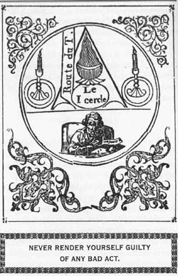
Эта гравюра представляет магический круг, в который поместил себя Старец Пирамид после тяжёлого испытания, связанного с первой иллюстрацией.
Именно из средины этого круга следует закончить молитвы, которые всегда должны произноситься наизусть перед началом колдовства с талисманами, изображенными на гравюрах, следующих за этой.
Никогда не вступай в этот круг, чувствуя себя виновным в постыдном деле, по крайней мере, без того, чтобы получить сначала отпущение через истинную епитимью, без которой можешь быть поврежден более или менее в соответствии со степенью вины.
Вообще, и это не может быть подчеркнуто в достаточной мере, невозможно посвятить себя изучению или экспериментам в великих деланиях, не исправив сначала всю моральную нечистоту, даже если не получите наказание за это, никакого успеха не будет достигнуто, это будет не только потеря времени, но и потеря задуманной надежды на результаты.
Третья гравюра
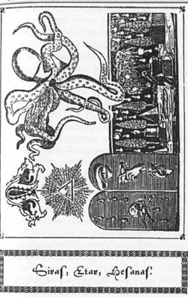
Эта гравюра представляет первый из талисманов Старца Пирамид. Слова, обозначенные внизу, должны быть выгравированы внутри кольца, объединённого с талисманом. Это кольцо должно быть украшено голубым, как небо, камнем, вырезанным в форме шестиугольника.
Этот талисман используется, чтобы вызывать небесные и адские силы. Надень кольцо на первый палец правой руки, поднеси её к сердцу и произнеси эти слова: Siras, Etar, Besanas.
Ты увидишь, как появится толпа духов и химерических фигур, готовых к твоему руководству, они будут полностью в твоём распоряжении.
Чтобы заставит их исчезнуть, достаточно снять кольцо с пальца, а талисман убрать от сердца; они исчезнут в разряжённый воздух.
Четвёртая гравюра
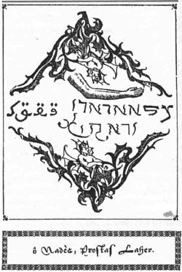
Эта гравюра - рисунок второго талисмана Старца Пирамид.
Внизу рисунка написаны слова, которые должны быть выгравированы на кольце и внутри него. Это кольцо, используемое только с этим талисманом, должно иметь хорошо отполированный черный драгоценный камень, помещённый в треугольную оправу.
Эти два самых драгоценных предмета предназначены для того, чтобы их обладателя любила прекрасная сторона человеческого рода. С их помощью не будет такой женщины, которая не станет стараться угодить владельцу талисмана и кольца, и которая не станет использовать все возможные средства, чтобы преуспеть в этом.
Чтобы применить их, надень кольцо на второй палец левой руки, мягко прижми талисман к устам и скажи нежным голосом, будто ухаживаешь за кем-то: o Nades, Suradis, Maniner. Гений, украшенный крыльями розового цвета, появится и встанет перед тобой на колени, ожидая твоих приказаний. После того, как они будут даны, произнеси Sader, Prostas, Solaster, и дух немедленно пустится точно их выполнять. Чтобы разрушить чары, которые ты создал, энергично произнеси слова: Mammes, Laher.
Пятая гравюра
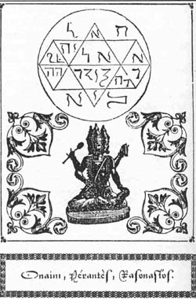
Эта гравюра представляет собой третий талисман в коллекции Старца Пирамид.
Кольцо, используемое таким же образом, что и гравюра, должно иметь гранённый круглый зелёный камень.
Слова, написанные на основании пятой гравюры, должны быть гравированы внутри кольца.
Талисман помогает обнаружить сокровище и гарантирует владение им твоей семьёй.
Чтобы это исполнить, надень кольцо на второй палец правой руки, и держи талисман между большим пальцем и мизинцем пальцами левой руки, говоря: Onaim, Perentes, Rasonastos, в одно мгновение появятся семь духов, каждый из которых будет с набитым кожаным мешком, содержимое которых они станут высыпать к твоим ногам: каждый мешок наполнен золотом, приобретённым с помощью чёрной ушастой совы, которой по крайней мере один из гениев должен сопровождаться.
Чтобы отпустить духов, достаточно взмахнуть правой рукой.
Шестая гравюра
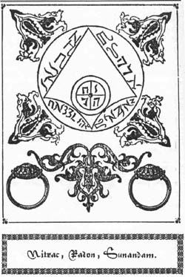
Она представляет четвёртый из двадцати талисманов, составляющих коллекцию, владельцем которой является Старец Пирамид.
У кольца, используемого с этим талисманом, слова, написанные внизу гравюре, должны быть выгравированы внутри кольца, камень, который его украшает, должен быть овальным и бледно - розовым.
Этот талисман служит, чтобы раскрыть самые тайные секреты и свободно передвигаться, где бы то ни было, будучи незамеченным. Например, если ты приложишь талисман к уху левой рукой, на которую надето кольцо на первый палец, и, если ты в то же время произнесешь слова: Nictar, Radou, Sunandam, ты будешь отчётливо слышать несколько невидимых существ, приносящих новости и надежные сведения о любом предмете, который мог бы интересовать тебя.
Если ты произнесёшь слова Ettifa, Nerum, Inviolo, ты станешь невидимым, и сможешь передвигаться куда - угодно, будучи невидимым, конечно, только пока ты держишь талисман у уха, как мы только что это порекомендовали.
Седьмая гравюра
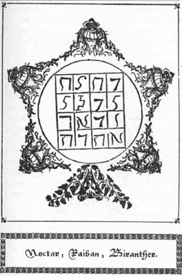
Эта гравюра - точный рисунок пятого из талисманов Старца Пирамид.
Этот талисман и его кольцо, о котором мы скоро будем говорить, служит, чтобы заставить любого индивидуума, полного благоразумия разоблачить себя и других, с их тайными секретами, для того, чтобы разгласить любой заговор, который они планируют против тебя или твоих друзей.
Чтобы это исполнить, вначале надень кольцо на мизинец левой руки, а талисман поднеси к правому уху, произнося слова: Noctar, Raiban, и после незначительной паузы, произнеси сильным голосом Biranther, это заставит появиться духа, который должен после того, как ты произнесёшь; Noctar, со всем пылом выискивать человека, чьи секреты ты хотел бы раскрыть; если ты хочешь, чтобы дух принёс тебе более одного человека за один раз; произнеси Zelander вместо Noctar во второй раз. Чтобы отпустить человека или людей, достаточно сказать o Solem.
Кольцо должно быть украшено жёлтым топазом наполовину сферической формы, слова, написанные внизу гравюре, должны быть выгравированы на кольце и внутри него.
Восьмая гравюра
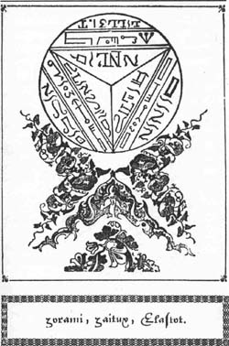
Восьмая гравюра показывает изображение шестого талисмана из коллекции Старца.
Его сила - доставить в твоё распоряжение так много духов, как необходимо для мгновенного выполнения любой работы, что ты хотел бы сделать, или остановить и закончить любой проект, который мог бы подвергать опасности планы или твои собственные проекты. Магические слова, которые должны быть использованы: Zorami, Zaitux, Elastot. Ты должен произнести их только после того, как положишь талисман на свою левую сторону, в это время обнажённую, и надев кольцо на второй палец правой руки.
Кольцо должно иметь квадратный красный камень. Слова, находящиеся внизу на гравюре, о которой мы говорили, должны быть выгравированы на внешней стороне кольца.
Девятая гравюра
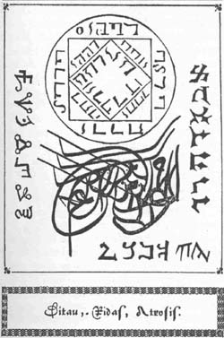
Эта гравюра представляет точный чертёж седьмого талисмана, находящегося в коллекции Старца Пирамид.
Его используют, чтобы управлять стихиями; с помощью него можно всё разрушить молнией, градом, ветрами, или даже звёздами. Посреди вызванных потрясений, имущество тех, чьи имена ты произнесёшь, также как и твоё, будут спасены.
Действие будет эффективным, если поместить талисман под правую подмышку и надеть кольцо на третий палец правой руки. Магические слова, которые нужно произнести: Ditau для молнии; Iiurandos для града; Ridas, Talimol для землетрясения; Atrosis, Narpida для водных толчков; Unsur, Itar для грязевых потоков; Hispen, Tromador для ураганов; Parenthes, Istanosдля наводнения.
Чтобы возвратить все в его естественное состояние, отложи талисман и кольцо в сторону и произнеси finulem.
Кольцо должно иметь конусообразный бирюзовый, голубой камень, на этом кольце пишутся слова, начерченные внизу девятой гравюры.
Десятая гравюра
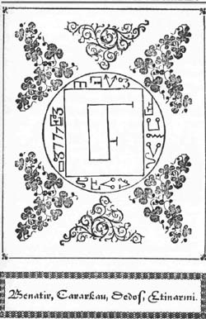
Эта гравюра точно воспроизводит восьмой талисман Старца Пирамид.
Она помогает стать невидимым от любого взора; даже от глаз духов, тому, кто применяет это должным образом. Автор всех вещей один может быть свидетелем поступков или действий того, кто его носит. С его помощью можно проникать под моря, в центральные части земли и путешествовать сквозь воздушные области, открывать то, что должно быть там найдено, и видеть то, что сделано.
Магические слова, которые надо произнести: Benatir для всех вод, добавляя Cararkau, если это касается океана; Dedos для земли, и Etinarmi для воздуха.
Следует заметить, что кольцо должно находиться на первом пальце левой руки для воды, на втором пальце для морей, на третьем пальце для земли; и на четвёртом пальце для воздуха.
Кольцо должно иметь слова, гравированные на внешней стороне, написанные внизу гравюры десять. Оно должно быть украшено аметистом в форме восьмиугольника.
В первом случае талисман будет помещен в правую руку; во втором ложится подмышку с той же стороны; в третьем - между левой ногой и ботинком; в четвёртом - между головой и шляпой.
Одиннадцатая гравюра
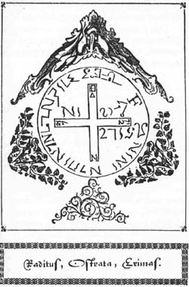
Эта гравюра верно представляет девятый талисман, который является тайным, и владельцем которого был Старец Пирамид.
Он имеет свойство переносить владельца в любую часть мира, в которую ему угодно, без малейшей опасности. Для того чтобы это произошло, надо произнести слова Raditus, Polastrien, Tempanau, Ostrata, Pericatur, Erimas, поднося талисман к лицу и надев кольцо, о котором я расскажу, на третий палец правой руки.
Это кольцо, внутри которого выгравированы слова, украшается сапфиром в форме трапеции.
Двенадцатая гравюра
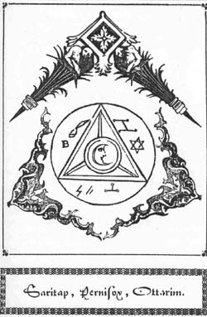
Эта гравюра - хорошо сделанная копия десятого талисмана, которым обладал Старец Пирамид.
С помощью этого талисмана открываются все замки, несмотря на любые секреты, используемые, чтобы закрыть их, без необходимости использовать ключ. Он предохраняет тебя от всех вынужденных задержек, так как с его помощью ты можешь сбежать из любого места, где тебя могли бы заключить; даёт в твоё распоряжение всё, в чём только можно нуждаться, и чего у тебя нет.
Этот талисман должен носиться на задней части шеи, с обращённым к ней рисунком.
Кольцо играет очень важную роль в этом магическом деле; поэтому самую большую осторожность следует предпринять при его подготовке.
Необходимо, держа его между большим и указательным пальцами правой руки, тронуть замок, произнося три этих слова: Saritap, Pernisox, Ottarim.
Кольцо должно иметь три указанных выше слова на внешней стороне. Оно должно иметь изумруд в форме прямоугольника.
Тринадцатая гравюра
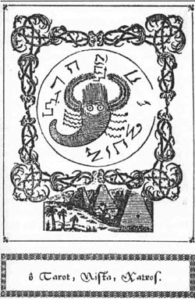
Эта гравюра представляет одиннадцатый талисман Старца Пирамид.
Слова, написанные внизу - те, которые должны быть вырезаны на внешней стороне кольца, соответствующего талисману.
Кольцо должно быть украшено кусочком коралла, форма которого должна быть ромбоидальной.
Талисман будет помогать владельцу видеть всё, что происходит в домах, не входя в них, или читать мысли всех тех людей, к которым он приближается или среди которых он может очутиться, быть способным использовать их или помешать им при желании.
Талисман должен быть привязан к голове с помощью незаметной ленты или шнура, если нет желания прикрепить его к той части тела, от упоминания которой я воздержался. Кольцо одевается на мизинец левой руки.
Чтобы увидеть, что происходит внутри домов или узнать мысли людей, нежно подуй на кольцо, говоря o Tarot Nezael, Estarnas, Tantarez.
Чтобы поддержать тех, кого бы ты хотел одобрить, скажи: Nista, Safer, Vinos.
Чтобы помешать своим врагам, нужно сказать следующее Xatros, Nifer, Roxas, Tortos.
Четырнадцатая гравюра
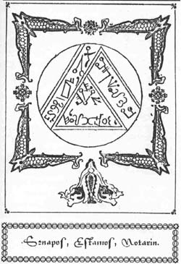
Эта гравюра - точная копия двенадцатого талисмана из двадцати, находившихся в драгоценной коллекции Старца Пирамид.
Внизу этого рисунка написаны слова, которые должны быть выгравированы на кольце и на внутренней стороне кольца. Это кольцо, используемое только с этим двенадцатым талисманом, должно иметь оправу, содержащую агат в форме плоской рыбы.
Два этих предмета предназначены для того, чтобы разрушить любые планы, созданные против их владельца, они к тому же служат для того, чтобы подчинять духов, которые противятся желанию владельца.
Если ты захочешь применить талисман, положи его под левую руку, прижатую к любому предмету, надев кольцо на второй палец правой руки, и скажи нежным, шепчущим голосом, наклонив голову: Senapos, Terfita, Estamos, Perfiter, Notarin.
Пятнадцатая гравюра
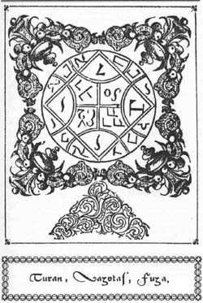
Эта гравюра представляет тринадцатый талисман необыкновенной коллекции Старца Пирамид.
Кольцо используется в то же время, что и талисман, оно должно содержать опал в форме груши без черенка.
Гравировка слов, написанных внизу указанной гравюры пятнадцать, делается на внешней стороне этого кольца.
Талисман и его кольцо имеют экстраординарное и в тоже время соответствующее им свойство: они сделают тебя очень добродетельным, дадут тебе возможность приобрести весь спектр талантов.
Для осуществления первой цели нужно надеть кольцо на первую фалангу третьего пальца левой руки, поднять талисман правой рукой на уровень глаз и произнести три слова: Turan, Estonos, Fuza.
Для второй цели нужно поднять талисман над головой и сказать: Vazotas, Testanar, и ты увидишь, как происходят чудеса.
Шестнадцатая гравюра
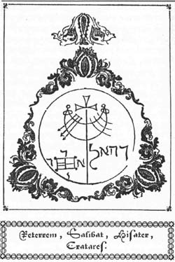
Эта гравюра - точное изображение четырнадцатого талисмана Старца Пирамид.
Талисман и его кольцо, о котором мы будем говорить позднее, служат чтобы распознавать все минералы и растения; узнать, каковы их достоинства, их свойства; овладеть наукой универсальной медицины таким образом, что бы можно было взяться за лечение всех болезней; поскольку владелец будет обладать всеми знаниями самых умных врачей; Эскулапов, Гиппократов, и Галенов.
Талисман следует носить, прижав к животу, кольцо должно быть подвешено на шее с помощью ленты огненного цвета, и каждый раз приближаясь к больному, произноси четыре слова: Reterren, Salibat, Hisater, Cratares.
Кольцо должно быть украшено рубином в форме апельсина. Слова, написанные снизу уже упомянутой гравюры шестнадцать, должны быть вырезаны на кольце и внутри кольца.
Семнадцатая гравюра
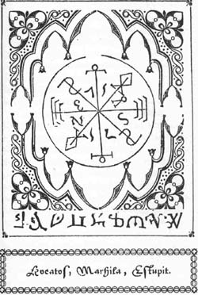
Его свойство - охранять владельца среди самых свирепых животных без всякой опасности. Он служит, чтобы обучить их по желанию, понимать их, чего они хотят или, отчего они страдают, из их криков; потому что у них есть язык, который всегда понятен животным их вида. Взбесившиеся звери будут всегда держать дистанцию по отношению к владельцу талисмана, который сможет их заставить страдать с помощью слов: Tramantren, Ricona, Estupit, Oxa. Но для того, чтобы находиться среди самых свирепых животных, не испытывая при этом опасности, нужно произнести: Hocatos, Imorad, Surater, Markila, показывая им кольцо, о котором мы расскажем.
Это кольцо нужно носить всегда, если есть желание воспользоваться талисманом, на внешней стороне кольца должны быть написаны слова, которые находятся в нижней части гравюры семнадцать. Камень, которым оно украшается, должен иметь форму спирали и быть цвета огня.
Талисман носится напротив желудка, подвешенный на ленте такого же цвета, что и сделанное окаймление.
Восемнадцатая гравюра
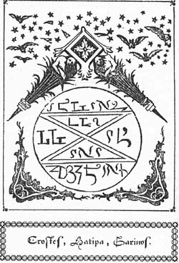
Эта гравюра точно представляет шестнадцатый из талисманов, составляющих сокровище Старца Пирамид.
Он помогает понять плохие намерения любого встретившегося человека, это касается всех людей в пределах двухсот шагов вокруг того, кто имеет талисман. Если он заденет своим кольцом, принадлежащим талисману, людей с плохими намерениями, они будут поражены глухотой и немотой и овладеют собой только после слова: Toniruf.
Чтобы использовать этот талисман, нужно поместить его у сердца и произнести следующие слова: Crostes, Furinot, Kapita, Garinos, надев кольцо на мизинец правой руки.
На внешней стороне кольца должны быть выгравированы слова, написанные в нижней части гравюры восемнадцать. Оно должно иметь оправу вокруг камня лилового цвета, имеющего форму сердца.
Девятнадцатая гравюра
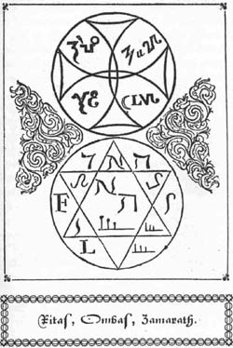
Девятнадцатая гравюра точно представляет семнадцатый из талисманов, которые являются составной частью тайной науки, которой владел Старец Пирамид.
Этот талисман используют для того, чтобы приобрести за очень короткое время совершенное знание такого искусства или науки, в которой хочется преуспеть, не нуждаясь при этом в мастере или учителе. С его помощью можно также передать кому бы не пожелали, науку или искусство, в которых они превзойдут признанных самыми способными к знаниям.
Нужно приложить талисман к правому предплечью, если это касается искусства, и ко лбу, если касается науки.
Кольцо можно носить как угодно. Оно должно иметь выгравированные на наружной стороне слова, написанные внизу гравюры девятнадцать, и должно быть украшено камнем, имеющим форму звезды и быть фиолетового цвета.
Используя этот талисман для приобретения талантов, нужно произнести следующие магические слова: Ritas, Onalun, Tersorit, а, чтобы передать их другому: Ombas, Serpitas, Quitathar, Zamarath. Слова нужно произносить с названием искусства или науки, которой хочется овладеть или которую желаешь передать.
Двадцатая гравюра
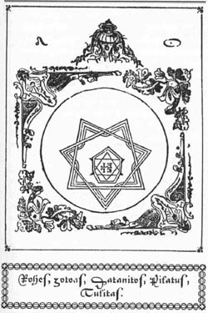
Эта гравюра - хорошо переданный рисунок восемнадцатого талисмана, владельцем которого был Старец Пирамид.
С помощью этого талисмана человек выигрывает все азартные игры, и становится обладателем благосостояния тех неблагоразумных людей, которые способны рискнуть всем своим достоянием против него. В особенности ценным является то, что это позволяет тебе получить благоприятное число в любом случае, причём твой кошелёк или твои удовольствия избегают любого риска.
Этот талисман следует носить на левой руке, хорошо привязанным белой лентой; кольцо должно быть на мизинце правой руки.
Чтобы использовать этот талисман, владельцу следует каждый раз при его использовании коснуться правой рукой левой руки в том месте, где привязан талисман, опустить кольцо и произнести три из пяти слов: Rokes, Zooas, Xatanitos, Polatus, Tulitas.
На кольце и внутри кольца должны быть слова, написанные внизу гравюре двадцатой. Это кольцо должно иметь камень бледно - жёлтого цвета и форму дубового жёлудя.
Двадцать первая гравюра
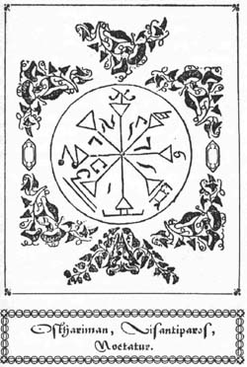
Эта гравюра точно скопирована с девятнадцатого из двадцати талисманов, найденных в драгоценном собрании Старца Пирамид.
Внизу этого рисунка написаны слова, которые должны быть выгравированы на внешней стороне кольца. Это кольцо, используемое с девятнадцатым талисманом, должно иметь в бирюзу в оправе в форме полумесяца.
Эти два предмета предназначены для того, чтобы направить все адские силы против тех, кто хочет воспрепятствовать их обладателю.
Их носят в удобной для владельца манере. Перед тем как поведать, что желает владелец от адских духов, произносят одно из магических слов: Osthariman, Visantirapos, Noctatur.
Если человек захочет прекратить пытку, которую приказал, или трудности, которые он пожелал своим врагам, достаточно произнести два слова: Abibale, Necum.
Двадцать вторая гравюра
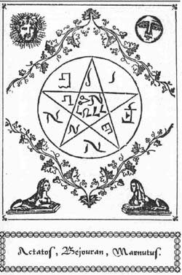
Эта гравюра представляет двадцатый и последний талисман чудесной коллекции Старца Пирамид.
Кольцо, используемое с ним, должно быть украшено алмазом в форме очень маленького яйца. На внешней стороне кольца необходимо выгравировать слова, указанные в нижней части гравюры двадцать два.
Этот талисман и его кольцо известят, что хотят предпринять дьявольские силы, чтобы помешать замыслам их обладателя. В то же время они дадут ему средства, которые помогут сражаться с этими опасными врагами, покорить их и заставить стать благоприятными ему. Чтобы получить эту победу, владелец должен поместить талисман на грудь, во впадине, с которой начинается живот, надев кольцо на первый сустав мизинца левой руки и произнести слова: Actatos, Catipla, Bijouran, Itapan, Marnutus.
Двадцать третья гравюра
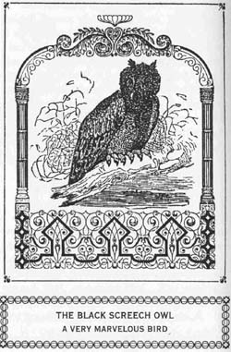
Эта гравюра представляет Чёрную Ушастую Сову, необыкновенную птицу, о которой говорилось в бесценной работе под названием "Дух и Старец Пирамид", интересная история о тайных науках с Чёрной Ушастой Совой, чудесной птицей. Работа была издана спустя двадцать лет после смерти автора (в 1672) Tobeneriac, его наследником.
Мы не можем больше ничего добавить к тому, что было сказано по отношению к этой необыкновенной птице, и можем только ссылаться на это произведение.
Мы будем довольны, если читатели приобретут его, если они ещё не сделали этого, поскольку это является необходимым дополнением к этим запискам.
Было бы трудно, но вполне возможно, преуспеть со всеми заклинаниями и магическими формулами, представленными здесь без детального объяснения.
Использование Черной Ушастой Совы - гарантированный способ для того, чтобы разбогатеть, он является так же самым лёгким и наименее опасным. Его постоянно использовали мудрые и учёные египтяне.
Это должна быть действительно бедная страна, чтобы производя поиск с помощью этой птицы, не найти в течение краткого времени ценности, которые возместят все расходы, если не сделают богатым, того, кто снарядил эту разведку.
Двадцать четвертая гравюра
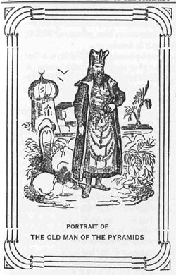
Эта гравюра - достоверный портрет Старца Пирамид, первого владельца талисманов и колец, которые мы только что описали, и представили на гравюрах.
Надо было бы лучше познакомиться с этим Старцем Пирамид, с этой наукой, с его происхождением, с его местом жительства и, в особенности, с его делами, но чтение интересной работы, которая была опубликована Mr. Tobeneriac, о котором мы говорили в толковании предшествующей гравюры, преподаст намного больше, чем это представляется возможным, интеллигентным и целомудренным людям, в руках которых всегда должна быть эта работа.
Молитвы которые всегда должны быть прочитаны перед заклинаниями
Первая молитва
Есть над небесным огнём нетленный огонь, всегда мерцающий, источник жизни, источник всех живых существ и основа всех вещей. Это пламя производит всё и ничего не умирает, кроме того, что оно пожирает: оно заставляет познать себя через самого себя; этот огонь не может быть умещён ни в каком месте; он без тела и без разума; он окружает небеса, и испускает маленькую искру, которая составляет огонь солнца, луны и звёзд. Это всё, что я знаю о Боге: не ищите большего, так как это превосходит ваше понимание, каким бы вы ни были хорошим знатоком: и, наконец, знайте, что несправедливый и плохой человек не сможет спрятаться от Господа; ни бегство, ни оправдания, ничто не сможет скрыть от его пронизывающего взгляда. Всё наполнено Богом: Бог везде.
Вторая молитва
Есть в Боге огромные глубины пламени, но сердце не должно бояться касаться этого восхитительного огня, или быть затронутым им, оно едва ли будет пожираемо этим огнём, столь нежным, что его спокойный и вечный жар создаёт союз, гармонию и продолжительность мира. Ничего не существует кроме этого огня, это сам Бог. Ничто не порождало его; он не имеет матери, он знает всё, и никто не может ничему его научить; он неумолим в своих замыслах, и имя его невыразимо. Так Бог воспламеняет, воодушевляет нас, свои создания, окутывая малой частью Бога: нашей душой.
Речь мудрых
Бессмертный, вечный, невыразимый и священный Отец всех вещей, которого несёт колесница, мчащаяся без остановки вокруг вечно вращающихся миров. Властелин эфира, где возвышается трон твоей власти, в выси твоего неземного величия, твои прекрасные и святые уши слышат всё. Дар твоим детям то, что ты любишь их от рожденья, и с начала веков, твоё величие сияет над миром, звёздами и небесами; ты возвышаешься над ними, о, мерцающий огонь, ты сам зажигаешь себя и поддерживаешь своим собственным великолепием, которое излучается от твоей неистощимой сущности в потоках света, питающих бесконечный дух. Этот бесконечный дух производит все вещи, и делает неистощимым богатство материи, неугасающим зарождение, сопутствующее ему вовеки, заполняя безграничными образами изначальность. Этим духом затоплены все короли и все святые, которые стоят вокруг твоего трона, и составляют твой суд, о, Всеобщий Отец! О единственный! О Отец умиротворённых смертных и бессмертных! Ты создал силы чудесно похожие на твою вечную мысль и твою восхитительную сущность. Ты поставил их выше ангелов, которые объявляют твои пожелания миру. Наконец, ты создал нас, независимых в своей основе. Наш долг - превозносить и поклоняться твоей воле. Мы горим желанием обладать тобой. О Отец! О Мать, нежнейшая из всех матерей! О, обожаемый пример нежного материнского чувства! О Сын, цвет всех сыновей! О, тело, душа, дух, гармония и множественность всех вещей, мы обожаем тебя.
Мы завершаем эту работу сообщением нашим читателям того, что мы сами прочитали в одобренном издании "The Real Black Magic or The Secrets of Secrets", напечатанном в 1750 году, 140 страниц и т. д. Там сообщается:
Мы рекомендуем по этим причинам (причины, по которым многие люди не могут следовать буквально всем необходимым церемониям, в то время как все методы, необходимые для изготовления пантаклей или талисманов, определяющие качество работы, несомненно, они могут узнать из содержимого тайных наук более легкого выполнения, некоторым образом доступных людям менее просвещённым, но наиболее честным), серьезное размышление людьми, обозначенными в случае выше, с различными книгами следующих наименований:
1. The Admirable Secrets of Albert the Great.
2. The Marvelous Secrets of the Natural and Cabalistic Magic of Little Albert.
Примечание. Нужно предпочесть издание, где на титульном листе изображен сидящим богатый человек, дающий кошелёк стоящему бедняку.
3. The True Red Dragon.
Примечание. Лучшее издание - то, что с "Черной Курочкой".
4. The Enchiridion of Pope Leo.
Примечание. Хорошее издание - римское, 1740 года, в котором фигуры показаны в красках.
5. The Magical Works of Henry Cornelius Agrippa.
6. The Grimoire of Pope Honorius, с коллекцией самых редких секретов.
Примечание. Хорошим можно признать лишь издание 1760 года, с цветными гравюрами.
7. The True Keys of Solomon, сокровищница тайных наук.
Примечание. Не существует хорошего издания, кроме издания, одобренного Agaliarept, содержащего изложение Green Butterfly.
8. The Future Unmasked, или Астрология, Гороскоп и Древние Предсказания, объясненные Предсказателем средневековья.
9. Elements of Chiromancy, искусство толкования будущего и характера мужчины и женщины по линиям и знакам на руке.
10. The Red Magic, сливки тайных наук, природного и божественного. Эта работа напечатана на тёмно - розовой бумаге.
11. Small Treatise of the Divining Rod, чтобы находить самые скрытые вещи и тому подобное.
12. The True Black Magic, или Тайна Тайн; издание 1750 года.
13. Complete Manual of Demonica, или уловки открытого ада. Triple Infernal Vocabulary.
14 Phylactery or Preservatives against Illnesses, против проклятий и заклинаний, наиболее популярных и широко распространённых.
15. The Admirable Secrets of Alexis Piemontais.
Очень редкое издание. Оно содержит очень много вещей, чуждых тайным наукам.
В одной из работ, только что перечисленных нами, можно прочесть примечание, которое может быть полезным в этом исследовании, и которое заинтересует наших друзей, вот оно: "Это очень ценная работа; она настолько редкая, что я видел только один экземпляр в течение моих долгих странствий. Человек, который обладал ей, не хотел мне её продавать, хотя я и предлагал много денег; и не разрешил мне скопировать ничего, кроме названия. Эта книга написана по-французски, дурно записана, каждая страница удвоена или напечатана на отдельной стороне, как в Индии, бумага тонкая, похожая на шёлковую бумагу грязно - белого, почти серого цвета; она называется "Искусство Заклинать Духов, соединённое с настоящей кабалой и экзорсизмами, с наиболее пригодными пантаклями, испытанными на практике Don Juan Alcantor, обученным в Португалии, и т.д., и т.д., датировано 1645."
Эта работа, согласно сведениям, добытым мною, была напечатана в Гоа в Индии.
Среди экземпляров, которые прибыли в Европу, несколько были посланы людям высокого положения в качестве подарков; другие были привезены обманом, после того, как были украдены у инквизиции, и видимо, до сих пор надёжно хранились семьями, которые имели счастье обладать ими. Как бы то ни было, выяснилось, что некоторые находятся у одного из книготорговцев Парижа; но он не хотел продавать ни одну из них, даже за огромную сумму денег. Возможно, эта работа станет менее редкой после его смерти: увидим, если доживём.
КОНЕЦ
Перевод на русский язык Fr. A.

